KẾ HOẠCH DẠY HỌC LỚP 3B – Tuần 2
Thứ Ngày | Buổi | Tiết | Môn | Tên bài | Tích hợp, ĐC
Hai  16/9 | Sáng | 1 | Chào cờ | VUI TẾT TRUNG THU – GIỚI THIỆU CUỐN SÁCH HAY  ATGT nơi cổng trường
 |  | 2 | Toán 1 | Bài 4: Mi-li-mét | T1: B1
 |  | 3 | TV 1 | Bạn mới  Dấu ngoặc kép
 |  | 4 | TV 2
 | Chiều | 2 | TVtăng 1 | Luyện tập: Dấu ngoặc kép
 |  | 3 | T tăng 1 | Ôn tập về phép nhân, bảng nhân 2, 5
Ba  17/9 | Sáng | 1 | Toán 2 | Bài 4: Mi-li-mét
 |  | 2 | T tăng 2 | Luyện tập: Ki-lô-mét, mét, đề-xi-mét, mi-li-mét
 |  | 3 | HĐTN | Lớp học của chúng em
 |  | 4 | TVtăng 2 | Luyện tập về dấu hai chấm
Tư  18/9 | Chiều | 1 | Toán 3 | Bài 5: Ôn tập về phép nhân, bảng nhân 2, bảng nhân 5
 |  | 2 | TV4 | Mùa thu của em  Luyện tập về dấu hai chấm
 |  | 3 | TV5
Năm  19/9 | Chiều | 2 | Đạo đức | Bài 1: Em khám phá đất nước Việt Nam (tiết 1,2)
 |  | 3
Sáu  20/9 |  | 1 | Toán 4 | Bài 6: Bảng nhân 3 | T1: B1
 |  | 2 | T tăng 3 | Luyện tập: Bảng nhân 3
 |  | 3 | TV6 | Kể chuyện: Bạn mới
 |  | 4 | TV tăng4 | Luyện tập : Giới thiệu về bản thân
 | Chiều | 1 | Toán 5 | Bài 6: Bảng nhân 3
 |  | 2 | TV7 | Em là học sinh lớp 3
 |  | 3 | Sinh hoạt | Sáng tạo tranh về chủ đề Trường lớp thân yêu
Tích hợp TV1,2 :Quyền bình đẳng về cơ hội học tập và giáo dục.Quyền được tôn trọng dặc điểm và giá trỉ riêng.
Tích hợp TV7: Quyền được khai sinh, quyền có họ, tên; Quyền có chỗ ở, được chăm sóc và phát triển sở thích
Ngày …. Tháng ….năm 2024
BGH duyệt
Nguyễn Thị Hằng
Thứ hai ngày 16 tháng 9 năm 2024
Buổi sáng CHÀO CỜ
VUI TẾT TRUNG THU – GIỚI THIỆU CUỐN SÁCH HAY
AN TOÀN GIAO THÔNG NƠI CỔNG TRƯỜNG
I. YÊU CẦU CẦN ĐẠT.
1. Năng lực đặc thù
1.1. Năng lực thích ứng với cuộc sống
- HS hiểu được ý nghĩa và những hoạt động của ngày Tết Trung thu, có xúc cảm tích cực về ngày tết Trung thu.
-Rèn kĩ năng chú ý lắng nghe tích cực, kĩ năng trình bày, nhận xét; tự giác tham gia các hoạt động,...
- Giới thiệu giúp sách học sinh hiểu nội dung cuốn sách, thu hút học sinh tìm đến thư viện đọc những cuốn sách hay, bổ ích.
1.2. Năng lực định hướng nghề nghiệp
- Trình diễn tài năng: Biểu diễn cùng các nhân vật cổ tích, chú Cuội, chị Hằng,...
1.3. Năng thực thiết kế và tổ chức hoạt động
- Học sinh lập kế hoạch tổ chức tham gia hoạt động ngày Tết Trung thu.
2. Năng lực chung
- Năng lực tự học, tự chủ.
- Năng lực giao tiếp, hợp tác: Phối hợp với bạn để thực hiện các nhiệm vụ khi tham các hoạt động vui chơi.
- Năng lực giải quyết vấn đề và sáng tạo.
3. Phẩm chất
- Bồi dưỡng phẩm chất: Nhân ái, trung thực, trách nhiệm.
II. CHUẨN BỊ
1. Đối với giáo viên
- Máy tính.
2. Đối với học sinh
- Chuẩn bị tiểu phẩm diễn kịch sự tích chú Cuội,..
III. CÁC HOẠT ĐỘNG CỤ THỂ
HOẠT ĐỘNG CỦA GIÁO VIÊN | HOẠT ĐỘNG CỦA HS
1. KHỞI ĐỘNG  - GV cho HS ổn định tổ chức, nhắc nhở, chỉnh đốn hàng ngũ, trang phục để thực hiện nghi lễ chào cờ.  2. SINH HOẠT DƯỚI CỜ  2.1. Thực hiện nghi lễ chào cờ  - GV nhắc nhở HS chỉnh đốn hàng ngũ, thực hiện nghi lễ chào cờ.  2.2. Tổng kết công tác tuần  - GV hướng dẫn HS ổn định hàng ngũ, ngồi ngay ngắn đúng vị trí của mình, nghe GV nhận xét kết quả thi đua của tuần1 và phát động phong trào thi đua của tuần 2.  3. TRẢI NGHIỆM  - GV cho HS sinh hoạt dưới cờ theo chủ đề “ Vui Tết Trung Thu”.  - GV mời HS đại diện khối 5 lên tổ chức hoạt động sinh hoạt.  - Thực hiện phong trào “Mỗi tuần một cuốn sách hay”, ban Thư viện có chương trình giới thiệu cuốn sách: Cổ tích Trung Thu – Trịnh Bách.  - GV tóm lược nội dung cuốn sách, nhấn mạnh ý nghĩa và những điểm chính trong câu chuyện.  - Giới thiệu trò chơi: Hộp quà bí mật( một số đồ vật, quả liên quan đến Tết Trung Thu)  - GV Tổ chức cho HS tham gia trò chơi. Kết hợp giới thiệu những đồ vật và quả này có ý nghĩa như thế nào cho ngày Tết Trung Thu.  - Giao lưu văn nghệ.  - GV tuyên dương các tập thể lớp và cá nhân tham gia hoạt động tốt sinh hoạt dưới cờ.  4. TỔNG KẾT  - GV nhắc học sinh về nhà chuẩn bị một số sản phẩm cho buổi “ Vui hội trăng rằm” trên lớp của mình vào tiết 7 chiều thứ3 trong tuần ( làm mặt lạ, đèn lồng, ông sao…)  - GV nhắc học sinh thực hiện tốt các nề nếp, quy định khi chào cờ. | - HS chào cờ.  - HS lắng nghe.  - HS lắng nghe.  - Hạnh – 5C  - Diệu Linh – 5B  -HS quan sát, lắng nghe  - HS xung phong tham gia trò chơi. (5 em)  -Hs biểu diễn 1 tiết mục văn nghệ.  -HS lắng nghe  -HS lắng nghe, ghi nhớ.  - HS chuẩn bị.
--------------------------------------------------------------------------------------
Phần 2 : AN TOÀN GIAO THÔNG NƠI CỔNG TRƯỜNG
I. Khởi động  - GV cho HS ổn định tổ chức  - GV mở bài hát “Mùa thu ngày khai trường” để khởi động bài học.  + GV cùng chia sẻ với HS về nội dung bài hát.  - GV Nhận xét, tuyên dương.  - GV dẫn dắt vào bài mới | - HS ổn định tổ chức
II. KHÁM PHÁ  1. Quan sát cổng trường  - GV nêu yêu cầu: HS quan sát cổng trường, nêu nhận xét.  Hình thành kiến thức  GV mời HS trình bày trước lớp.  - GV mời các HS khác nhận xét.  - GV nhận xét chung, tuyên dương. | - HS lắng nghe.  - HS tiến hành quan sát cổng trường của mình :  + Phía ngoài đường:  + Đường vào trường:  +Phía trong sân trường ...  - Một số HS chia sẻ trước lớp.  - HS nhận xét ý kiến của bạn.  - Lắng nghe rút kinh nghiệm.
2. Xây dựng phương án đảm bảo an toàn cổng trường. (Làm việc nhóm 4)  - GV Mời HS đọc yêu cầu bài.  - GV yêu cầu học sinh thảo luận nhóm 4: Thảo luận và xây dựng ý tưởng .  - Các nhóm trình bày ý tưởng. | - HS lắng nghe
- GV nhấn mạnh một số hoạt động đảm bảo an toàn cổng trường | - HS lắng nghe, tiếp thu.
- GV nhận xét, bổ sung.
- Qua bài học hôm nay, em đã biết thêm điều gì? | - HS chia sẻ thông tin học được trong bài học hôm nay.
- GV chốt nội dung bài học. | - HS lắng nghe
- GV nhận xét giờ học + Tuyên dương HS | - HS lắng nghe
IV. Điều chỉnh sau bài dạy:
………………………………………………………………………………………
………………………………….……………………………………………………………………………………………………………………………………………
-----------------------------------------------------------------
TOÁN 1
Bài 4: Mi-li-mét
I. YÊU CẦU CẦN ĐẠT:
1. Năng lực đặc thù:
- Ôn tập, củng cố cách đọc, viết, xếp thứ tự các số trong phạm vi 1 000.
- Ôn tập về ước lượng số đồ vật theo các nhóm 1 chục.
- Phát triển năng lực lập luận, tư duy toán học và năng lực giao tiếp toán học
2. Năng lực chung.
- Năng lực tự chủ, tự học: Chủ động học tập, tìm hiểu nội dung bài học. Biết lắng nghe và trả lời nội dung trong bài học.
- Năng lực giải quyết vấn đề và sáng tạo:tham gia tích cực trò chơi, vận dụng.
- Năng lực giao tiếp và hợp tác:Thực hiện tốt nhiệm vụ trong hoạt động nhóm.
3. Phẩm chất.
- Phẩm chất nhân ái: Có ý thức giúp đỡ lẫn nhau trong hoạt động nhóm để hoàn thành nhiệm vụ.
- Phẩm chất chăm chỉ: Chăm chỉ suy nghĩ, trả lời câu hỏi; làm tốt các bài tập.
- Phẩm chất trách nhiệm: Giữ trật tự, biết lắng nghe, học tập nghiêm túc.
II.ĐỒ DÙNG DẠY HỌC
- Kế hoạch bài dạy, bài giảng Power point.
- SGK và các thiết bị, học liệu phụ vụ cho tiết dạy.

III. HOẠT ĐỘNG DẠY HỌC
Hoạt động của giáo viên | Hoạt động của học sinh
1. Khởi động:
- Mục tiêu: + Tạo không khí vui vẻ, khấn khởi trước giờ học.
+ Kiểm tra kiến thức đã học của học sinh ở bài trước.
- Cách tiến hành:
- GV tổ chức trò chơi để khởi động bài học.  + Câu 1:  + Câu 2:  - GV Nhận xét, tuyên dương.  - GV dẫn dắt vào bài mới | - HS tham gia trò chơi  + Trả lời:  + Trả lời  - HS lắng nghe.
2. Luyện tập:
-Mục tiêu:
- Ôn tập, củng cố cách đọc, viết, xếp thứ tự các số trong phạm vi 1 000.
- Ôn tập về ước lượng số đồ vật theo các nhóm 1 chục.
-Cách tiến hành:
Bài 1. Số? (Làm việc cá nhân)  a)GV cho HS quan sát câu a và trả lời miệng.  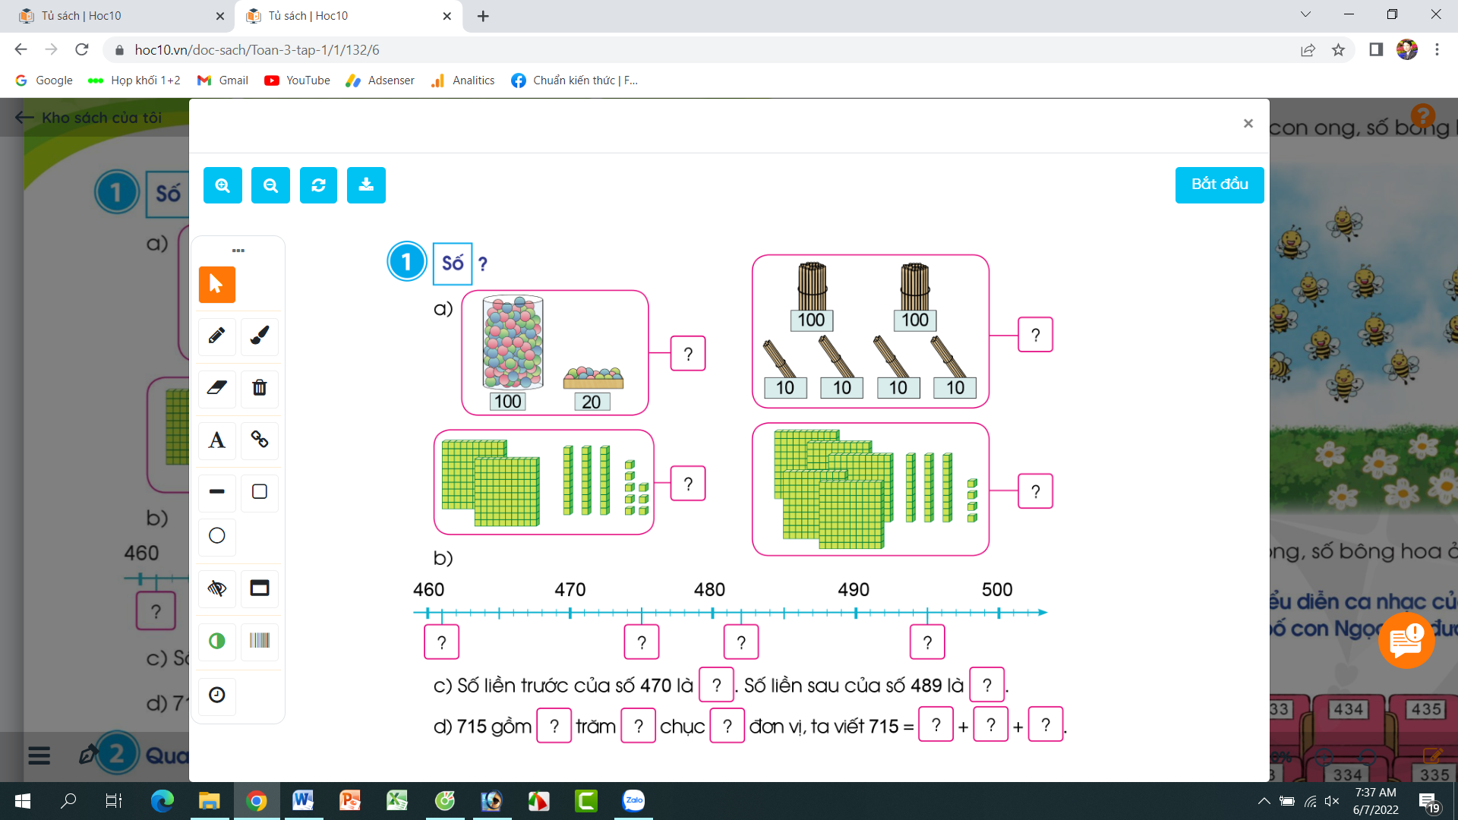  - GV Mời HS khác nhận xét.  - GV nhận xét, tuyên dương.  Câu b, c, d GV cho HS quan sát tia số và điền kết quả vào vở.  - Mời 1 HS nêu kết quả, cả lớp quan sát, nhận xét.  - GV nhận xét chung, tuyên dương.  Bài 2: (Làm việc nhóm 2) Quan sát tranh và thực hiện các yêu cầu.  - GV yêu cầu HS nêu đề bài  - GV giải thích ý nghĩa việc làm thu gom chai nhựa: Đây là kế hoạch nhỏ các bạn làm để xây dựng phong trào trong lớp.  - GV chia nhóm 2, các nhóm làm việc vào phiếu học tập nhóm.  - Các nhóm trình bày kết quả, nhận xét lẫn nhau.  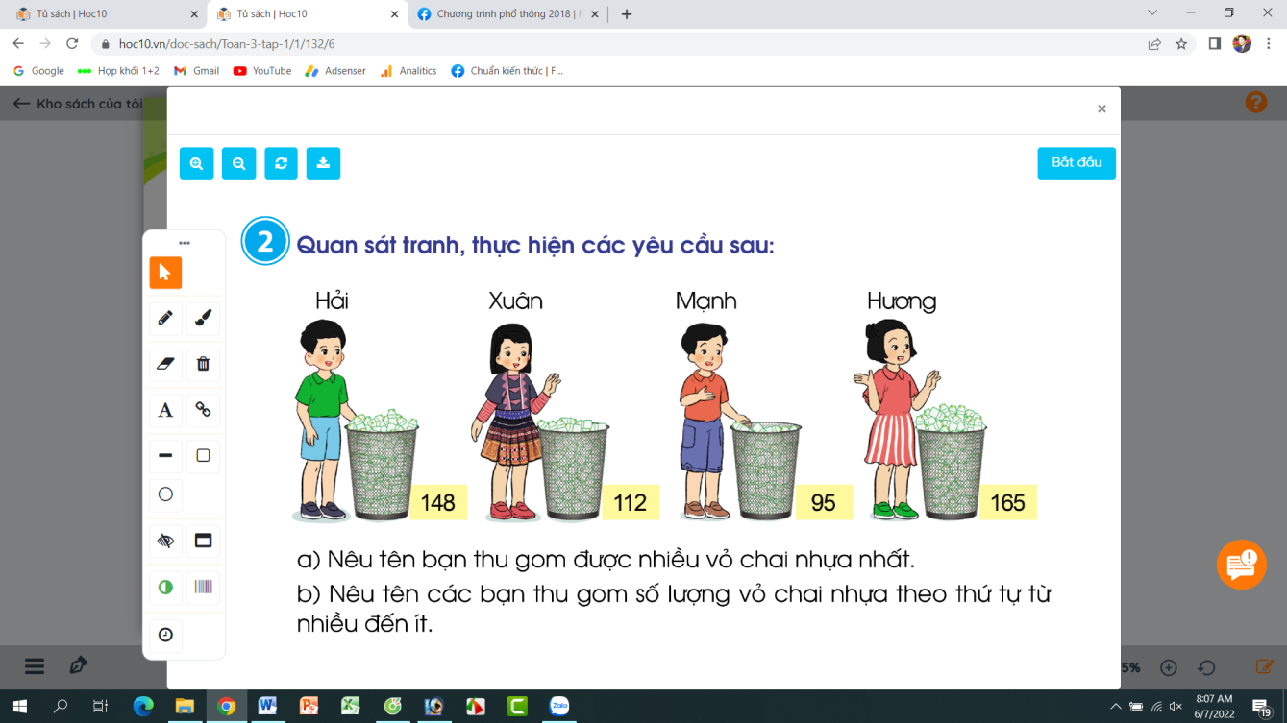  a. Nêu tên bạn thu gom được nhiều vỏ chai nhựa nhất.  b. Nêu tên các bạn thu gom số lượng vỏ chai nhựa theo thứ tự từ nhiều đến ít.  - GV Nhận xét, tuyên dương.  Bài 3. (Làm việc chung cả lớp)  - GV yêu cầu HS đọc đề bài câu a.  - Làm việc chung cả lớp.  a. Em hãy ước lượng số con ong, số bông hoa trong hình sau:  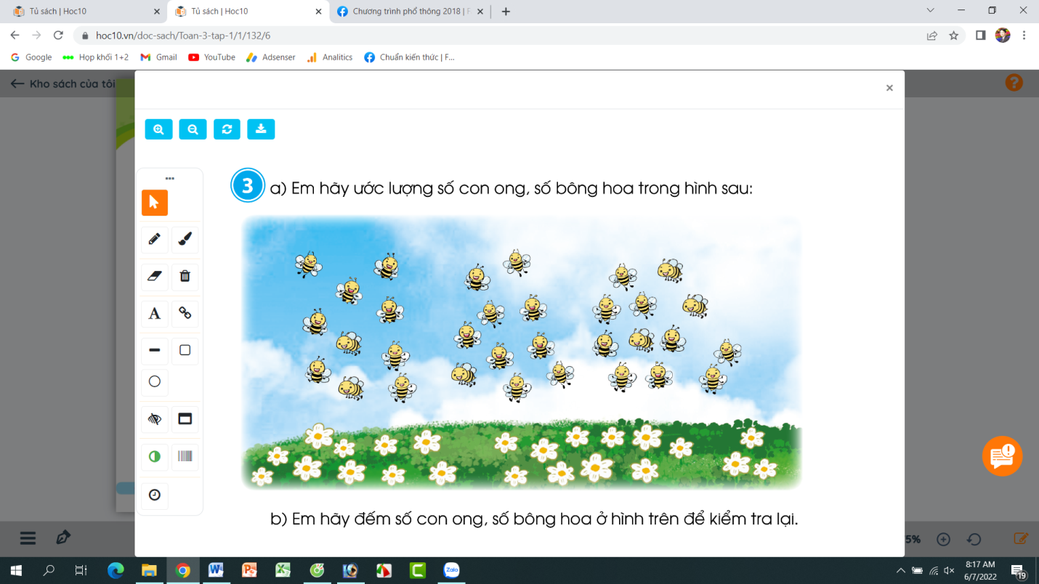  - GV mời HS trao đổi về ước lượng số con ong, số bông hoa trong hình  b. Em hãy đếm số con ong, số bông hoa ở hình bên để kiểm tra lại.  - Gọi HS nêu kết quả, HS nhận xét lẫn nhau.  - GV nhận xét tuyên dương. | - HS quan sát mô hình và trả lời câu hỏi.  + Trong hộp có 100 quả bóng, trong khay có 20 quả.Vậy số đó là 120.  + Có 2 bó que tính, mỗi bó 100 que, có thêm 4 bó mỗi bó có 10 que. Vậy số đó là: 240  + Có 2 tấm mỗi tấm 100 ô vuông, có 3 cột mỗi cột 10 ô vuông, thêm 8 ô vuông nữa. Vậy số đó là: 238  + Có 5 tấm mỗi tấm 100 ô vuông, có 3 cột mỗi cột 10 ô vuông, thêm 4 ô vuông nữa. Vậy số đó là: 534  + HS khác nhận xét, bổ sung.  + HS quan sát tia số và điền kết quả vào vở.  + 1 HS trình bày trước lớp.  + HS nhận xét, bổ sung  b. 461, 475, 482, 495.  c. Số liền trước của 470 là: 469. Số liền sau của số 489 là 490.  d. 715 gồm 7 trăm 1 chục 5 đơn vị, ta viết 715 = 700+10+5  - 1 HS nêu đề bài.  - Cả lớp lắng nghe ý nghĩa của bài toán.  - HS chia nhóm 2, làm việc trên phiếu học tập.  + Bạn Hương thu gom được nhiều vỏ chai nhựa nhất (165 chai)  + bạn Hương (165), bạn Hải (148), bạn Xuân (112), bạn Mạnh (95).  - HS đọc yêu cầu bài 3a.  - Cả lớp suy nghĩ trao đổi ước lượng số con ong. HS khoanh tròn ước lượng theo cột của số con ong, số bông hoa (mỗi cột là 1 chục).  - HS trao đổi:  + Khoanh số con ong thành 3 cột, mỗi cột khoảng 1 chục con, vậy số con ong khoảng hơn 3 chục con.  + Khoanh số bông hoa thành 3 cột, mỗi cột khoảng 1 chục bông hoa (cột 3 chỉ có 3 bông), vậy số bông hoa koangr gần 3 chục bông)  - HS đếm số con ong, số bông hoa ở hình bên để kiểm tra lại:  + Số con ong là: 32 con  + Số bông hoa là: 23 bông  - HS nhận xét, bổ sung.
3. Vận dụng.
- Mục tiêu:
+ Củng cố những kiến thức đã học trong tiết học để học sinh khắc sâu nội dung.
+ Vận dụng kiến thức đã học vào thực tiễn.
+ Tạo không khí vui vẻ, hào hứng, lưu luyến sau khi học sinh bài học.
- Cách tiến hành:
- GV cho HS nêu yêu cầu bài 4  - GV chia nhóm 4, các nhóm làm việc vào phiếu học tập nhóm.  - Các nhóm trình bày kết quả, nhận xét lẫn nhau.  - Số ghế ghi trên phiếu xem biểu diễn ca nhạc của bố và Ngọc là 231 và 232. Em hãy chỉ dẫn giúp hai bố con tìm được ghế của mình.  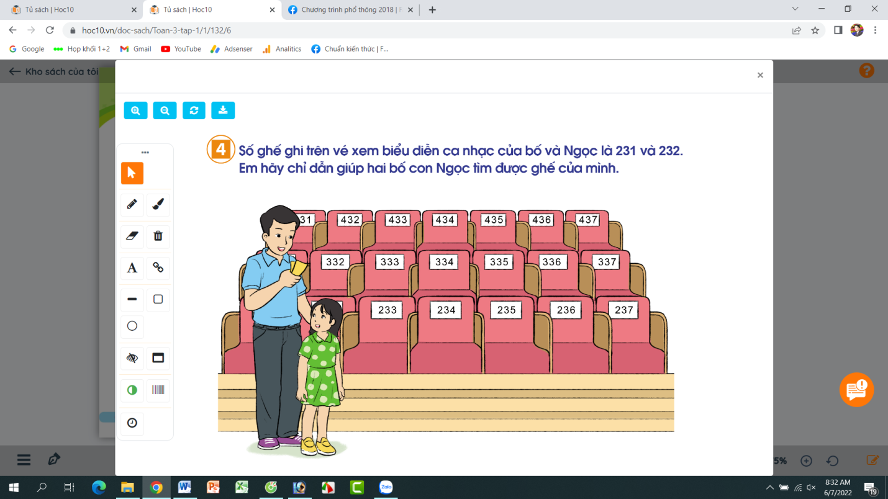  - GV Nhận xét, tuyên dương. | - HS nêu yêu cầu bài 4.  + Các nhóm làm việc vào phiếu học tập.  - Đại diện các nhóm trình bày:  + Căn cứ vào hình ta có 3 dãy ghế: Dãy 1 có số ghế hàng trăm là 2, dãy 2 có số ghế hàng trăm là 3, có số ghế hàng trăm là 4. Số thứ tự các ghế là các số liên tiếp tăng dần.  + Số ghế của bố và Ngọc là 231 và 232. Vậy số ghế đó ở dãy 1, ngay cạnh hai bố con và bị che khuất.
IV. Điều chỉnh sau bài dạy:
.......................................................................................................................................
.......................................................................................................................................
.......................................................................................................................................
-----------------------------------------------------------------
TIẾNG VIỆT 1,2
CHỦ ĐIỂM: MĂNG NON
Bài 03: BẠN MỚI (T1+2)

I. YÊU CẦU CẦN ĐẠT:
1. Năng lực đặc thù.
- Đọc thành tiếng trôi chảy toàn bài. Phát âm đúng các tên riêng nước ngoài đã
được phiên âm (4-i-a, Tét-su-ô) và các từ ngữ có âm, vần, thanh mà HS địa phương
dễ viết sai, VD: lớp, khích lệ, nên, đến lượt, lúng túng, vào lớp, hành lang, ... (MB);
thơ thẩn, khích lệ, một lần nữa, bức vẽ, hành lang, xôn xao,... (MT, MN).
- Ngắt nghỉ hơi đúng theo các dấu câu và theo nghĩa. Tốc độ đọc khoảng 70 tiếng/ phút. Đọc thầm nhanh hơn lớp 2.
- Hiểu nghĩa của các từ ngữ khó trong bài: thơ thẩn, khích lệ, quan sát, hành lang, bàn tán,...
- Hiểu ý nghĩa của bài: Mỗi một người có một điểm mạnh riêng mà người khác không có được, khi chơi với bạn nên hoà đồng và nhìn vào điểm mạnh của bạn để có thể học hỏi; không nên kì thị khi thấy bạn không giống mình.
- Trả lời được các CH về nội dung bài.
- Nhận biết các đoạn văn được sắp xếp theo trình tự thời gian.
- Nhận biết tác dụng của dấu ngoặc kép: Dấu ngoặc kép được dùng để đánh dấu
lời nói của nhân vật.
- Phát triển năng lực văn học:
+ Biết bày tỏ sự yêu thích với một số từ ngữ hay, hình ảnh đẹp.
+ Biết chia sẻ sự tôn trọng giữa con người, biết giúp đỡ mọi người.
+ Biết sử dụng các từ ngữ chỉ đặc điểm.
2. Năng lực chung.
- Phát triển NL giao tiếp và hợp tác (biết cùng các bạn thảo luận nhóm);
- NL tự chủ và tự học (biết tự giải quyết nhiệm vụ học tập: trả lời các CH đọc hiểu bài, hoàn thành các BT về sắp xếp các đoạn văn, tác dụng của dấu hai chấm).
3. Phẩm chất.
- Phẩm chất yêu nước: Biết tôn trọng giữa con người, biết giúp đỡ mọi người .
-Phẩm chất nhân ái: tôn trọng sự khác biệt giữa con người, sẵn sàng học hỏi, hoà nhập và giúp đỡ mọi người.
- Phẩm chất chăm chỉ: Chăm chỉ đọc bài, trả lời câu hỏi.
- Phẩm chất trách nhiệm: Giữ trật tự, học tập nghiêm túc.
Tích hợp : Quyền bình đẳng về cơ hội học tập và giáo dục.Quyền được tôn trọng dặc điểm và giá trỉ riêng
II. ĐỒ DÙNG DẠY HỌC
- Kế hoạch bài dạy, bài giảng Power point.
- SGK và các thiết bị, học liệu phục vụ cho tiết dạy.
III. HOẠT ĐỘNG DẠY HỌC
Hoạt động của giáo viên | Hoạt động của học sinh
1. Khởi động.
- Mục tiêu:
+ Tạo không khí vui vẻ, khấn khởi trước giờ học.
+ Kiểm tra kiến thức đã học ở bài đọc trước.
- Cách tiến hành:
- GV yêu cầu HS quan sát tranh và trả lời câu hỏi.  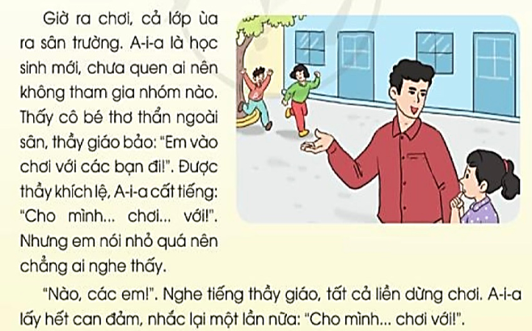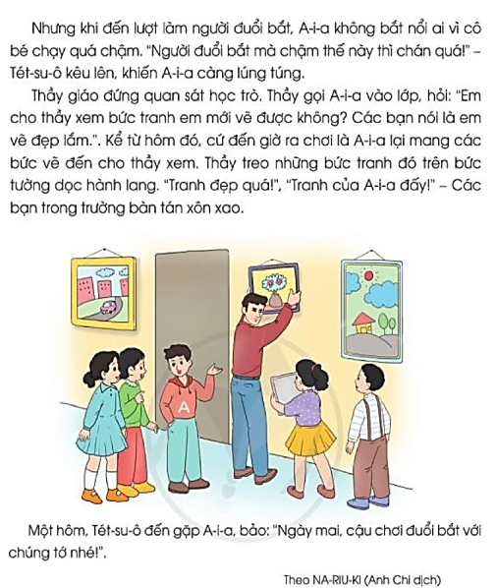  + Bài đọc hôm nay tên là gì?  + Trong các hình ảnh minh hoạ, thầy giáo và các bạn HS đang làm gì?  - GV Nhận xét, tuyên dương.  - GV dẫn dắt vào bài mới  - GV giới thiệu: Bạn gái đang giúp thầy giáo treo tranh là một HS mới chuyển đến, tên bạn là A-i-a. Các bạn trong lớp đã cư xử với A-i-a thế nào? Thầy giáo đã giúp A-i-a chinh phục các bạn ra sao? Chúng ta cùng tìm hiểu bài đọc Bạn mới đểcó câu trả lời nhé. | - HS quan sát tranh và trả lời câu hỏi.  +Bài có tên Bạn mới.  + Thầy giáokhuyên bạn gái vào chơi cùng các bạn; Thầy giáo đang treo các bức tranh trên hành lang; Các bạn HS xem tranh và bàn tán.  - HS lắng nghe.
2. Khám phá.
* Mục tiêu:
- Đọc thành tiếng trôi chảy toàn bài. Phát âm đúng các tên riêng nước ngoài đã
được phiên âm (A-i-a, Tét-su-ô) và các từ ngữ có âm, vần, thanh mà HS địa phương
dễ viết sai, VD: lớp, khích lệ, nên, đến lượt, lúng túng, vào lớp, hành lang, ... (MB);
thơ thẩn, khích lệ, một lần nữa, bức vẽ, hành lang, xôn xao,... (MT, MN).
- Ngắt nghỉ hơi đúng theo các dấu câu và theo nghĩa. Tốc độ đọc khoảng 70 tiếng/ phút. Đọc thầm nhanh hơn lớp 2.
- Hiểu nghĩa của các từ ngữ khó trong bài: thơ thẩn, khích lệ, quan sát, hành lang, bàn tán,...
- Hiểu ý nghĩa của bài: Mỗi một người có một điểm mạnh riêng mà người khác không có được, khi chơi với bạn nên hoà đồng và nhìn vào điểm mạnh của bạn để có thể học hỏi; không nên kì thị khi thấy bạn không giống mình.
- Trả lời được các CH về nội dung bài.
- Nhận biết các đoạn văn được sắp xếp theo trình tự thời gian.
- Nhận biết tác dụng của dấu ngoặc kép: Dấu ngoặc kép được dùng để đánh dấu
lời nói của nhân vật.
- Phát triển năng lực văn học:
+ Biết bày tỏ sự yêu thích với một số từ ngữ hay, hình ảnh đẹp.
+ Biết chia sẻ sự tôn trọng giữa con người, biết giúp đỡ mọi người.
* Cách tiến hành:
* Hoạt động 1: Đọc thành tiếng.  - GV đọc mẫu: Giọng nhẹ nhàng, tình cảm. Nhấn giọng, gây ấntượng với những từ ngữ gợi tả, gợi cảm. Giọng đọc chậm rãi ở câu cuối..  - GV HD đọc: Đọc trôi chảy toàn bài, ngắt nghỉ đúng dấu câu.  - Gọi 1 HS đọc toàn bài.  - GV chia đoạn: (3 đoạn)  + Đoạn 1: Từ đầu đến nghe thấy  + Đoạn 2: Tiếp theo cho đến lúng túng.  + Đoạn3: Tiếp theo cho đến hết bài.  - GV gọi HS đọc nối tiếp theo đoạn.  - Luyện đọc từ khó: A-i-a, Tét-su-ô,khích lệ, nên, đến lượt, lúng túng, hành lang, thơ thẩn, một lần nữa, bức vẽ, xôn xao.  -Giải nghĩa từ và luyện đọc câu:  ? Em hiểu thế nào là thơ thẩn?  - GV đưa câu văn dài:  Thầy gọi A-i-a vào lớp, / hỏi: / "Em cho thầy xem bức tranh em mớivẽ được không? // Các bạn nói là em vẽ đẹp lắm."//  ? Trong đoạn 4 có từ bàn tán, vậy bàn tán ở đây là gì?  - Luyện đọc đoạn: GV tổ chức cho HS luyện đọc đoạn theo nhóm 3.  - GV nhận xét các nhóm.  * Hoạt động 2: Đọc hiểu.  - GV gọi HS đọc và trả lời lần lượt 4 câu hỏi trong sgk. GV nhận xét, tuyên dương.  - GV hỗ trợ HS gặp khó khăn, lưu ý rèn cách trả lời đầy đủ câu.  ? Vì sao trong giờ ra chơi, A-i-a không tham gia cùng nhóm nào?  ? Những chi tiết nào cho thấy A-i-a rất rụt rè?  ? Thầy giáo đã giúp A-i-a tự tin bằng cách nào?  ? Theo bạn, vì sao Tét-su-ô chủ động đến rủ A-i-a cùng chơi?  - GV mời HS nêu nội dung bài.  - GV Chốt: Mỗi một người có một điểm mạnh riêng mà người khác không có được, khi chơi với bạn nên hoà đồng và nhìn vào điểm mạnh của bạn để có thể học hỏi; không nên kì thị khi thấy bạn không giống mình. | - HS lắng nghe.  - HS lắng nghe cách đọc.  - 1 HS đọc toàn bài.  - HS quan sát, lắng nghe.  - HS đọc nối tiếp đoạn.  - HS đọc từ khó.  + Thơ thẩn: Đi lại một cách chậm rãi và lạng lẽ như đnag suy nghĩ điều gì đó.  - 2-3 HS đọc câu.  + Bàn tán: trao đổi tự do với nhau về một việc nào đó.  - HS luyện đọc theo nhóm 3.  - HS trả lời lần lượt các câu hỏi:  + Vì A-i-a là học sinh mới, chưa quen ai nên bạn không tham gia nhóm nào.  + A-i-a không dámchủ động làm quen và tham gia trò chơi với các bạn; khi được thầy giáo khích lệ,A-i-a nói rất nhỏ; khi bị các bạn chê chậm, A-i-a càng lúng túng.  + Thầy giáo gọiA-i-a lại, bảo A-i-a cho thầy xem tranh bạn ấy vẽ, khen A-i-a vẽ đẹp; treo tranh củabạn ấy lên tưởng để mọi người cùng xem.  + Tét-su-ô đã hiểu rằng không nên chê bai những người không giống mình.  - 1 -2 HS nêu nội dung bài theo suy nghĩ của mình.
3. Hoạt động luyện tập
- Mục tiêu:
+ Nhận biết các đoạn văn được sắp xếp theo trình tự thời gian.
+ Nhận biết tác dụng của dấu ngoặc kép: Dấu ngoặc kép được dùng để đánh dấu
lời nói của nhân vật.
+ Phát triển năng lực ngôn ngữ.
- Cách tiến hành:
1. Trong câu “Em vào chơi với các bạn đi”, lời nói của nhân vật được đánh dấu bằng dấu câu nào?  - GV yêu cầu HS đọc đề bài.  - GV giao nhiệm vụ làm việc theo nhóm bàn  - GV mời đại diện nhóm trình bày.  - GV mời các nhóm nhận xét.  - GV nhận xét tuyên dương.  - GV kết luận: Lời nói của nhân vật được đánh dấu bằng dấu ngoặc kép.  2. Tìm thêm một câu là lời nói của nhân  vật trong bài đọc trên. Dấu câu nào cho em biết đó là lời nói của nhân vật.  - GV yêu cầu HS đọc đề bài.  - GV giao nhiệm vụ làm việc chung cả lớp  - GV mời cá nhân HS trình bày.  - GV mời HS khác nhận xét.  - GV nhận xét, tuyên dương. | - 1-2 HS đọc yêu cầu bài.  - HS làm việc nhóm bàn, thảo luận và trả lời câu hỏi.  - Đại diện nhóm trình bày:  + Lời nói của nhân vật “Em vào chơi  với các bạn đi!”, được đặt trong dấu ngoặc kép.  - Đại diện các nhóm nhận xét.  - 1-2 HS đọc yêu cầu bài.  - HS làm việc chung cả lớp: tìm thêm câu là lời nói của nhân vật.  - Một số HS trình bày theo kết quả của mình.  + Lời của Tét-su-ô nói với A-i-a: "Ngày mai, cậu chơi đuổi bắt với chúng tớ nhé”.Dấu cầu cho biết đó là  lời nói của nhân vật dầu ngoặc kép.  - HS nhận xét câu trả lời của bạn.
4. Vận dụng.
- Mục tiêu:
+ Củng cố những kiến thức đã học trong tiết học để học sinh khắc sâu nội dung.
+ Vận dụng kiến thức đã học vào thực tiễn.
+ Tạo không khí vui vẻ, hào hứng, lưu luyến sau khi học sinh bài học.
+ Phát triển năng lực ngôn ngữ.
- Cách tiến hành:
- GV tổ chức vận dụng để củng cố kiến thức và vận dụng bài học vào tực tiễn cho học sinh.  + GV cho HS nghe và hát theo bài hát: Chào người bạn mới đến”  ? Khi nghe bài hát các bạn biết thêm điều gì?  - Nhắc nhở các em cần tôn trọng mọi người, không lên kỳ thị họ vì mỗi người đều có nét riêng của mình.  * Quyền bình đẳng về cơ hội học tập và giáo dục.Quyền được tôn trọng dặc điểm và giá trỉ riêng  - Nhận xét, tuyên dương  - Nhận xét tiết học, dặt dò bài về nhà. | - HS tham gia để vận dụng kiến thức đã học vào thực tiễn.  - HS quan sát video.  + Trả lời câu hỏi.  - Lắng nghe, rút kinh nghiệm.
IV. Điều chỉnh sau bài dạy:
.......................................................................................................................................
.......................................................................................................................................
.......................................................................................................................................

Buổi chiều TIẾNG VIỆT TĂNG
Luyện tập: Dấu ngoặc kép
I. YÊU CẦU CẦN ĐẠT:
1.Năng lưc đặc thù:
- Ôn tập tác dụng của dấu ngoặc kép: Dấu ngoặc kép được dùng để đánh dấu
lời nói của nhân vật.
2.Năng lực chung:
- NL giao tiếp và hợp tác; NL tự chủ và tự học.
3.Phẩm chất:
- Phẩm chất hăm chỉ; trách nhiệm.
II. ĐỒ DÙNG DẠY HỌC:
1. Giáo viên: Kế hoạch bài dạy, bài giảng Power point; PBT bài 2
2. Học sinh: SGK và các thiết bị, học liệu phục vụ cho tiết dạy.
III. CÁC HOẠT ĐỘNG DẠY HỌC:
1. Khởi động: | - HS cả lớp hát một bài để khởi động.
2. Luyện tập:
Bài 1: Giải thích công dụng có dấu ngoặc kép trong đoạn trích sau:
Nó cứ nằm im như nó trách tôi; nó kêu ư ử, nhìn tôi, như muốn bảo tôi rằng: “A! Lão già tệ lắm! Tôi ăn ở với lão như thế mà lão xử với tôi như thế này à?”.
- Gọi HS đọc đề bài.  - YCHS suy nghĩ và trả lời.  - Nhận xét, đánh giá.  * Củng cố tác dụng của dấu ngoặc kép: dấu ngặc kép dùng để đánh dấu lời nói trực tiếp của nhân vật. | - 1 HS đọc đề bài trươc lớp.  - 1 HS đọc lại đoạn văn.  - HS suy nghĩ và đưa ra câu trả lời.  Dấu ngoặc kép trong đoạn văn dùng để đánh dấu lời nói của nhân vật.  - Nhận xét.
Bài 2: Đặt dấu ngoặc kép vào những chỗ thích hợp để đánh dấu lời nói trực tiếp của nhân vật hoặc ý nghĩa của nhân vật trong đoạn văn sau :
Tốt-tô-chan rất yêu quý thầy hiệu trưởng. Em mơ ước lớn lên sẽ trở thành một giáo viên của trường, làm mọi việc giúp đỡ thầy. Em nghĩ: Phải nói ngay điều này để thầy biết. Thế là, trưa ấy, sau buổi học, em chờ sẵn thầy trước phòng họp và xin gặp thầy. Thầy hiệu trưởng vui vẻ mời em vào phòng. Ngồi đối diện với thầy và hơi nghiêng đầu mỉm cười, cô bé nói một cách chậm rãi, dịu dàng, ra vẻ người lớn Thưa thầy, sau này lớn lên, em muốn làm nghề dạy học. Em sẽ dạy học ở trường này.
- Gọi HS đọc đề bài.  - YCHS thảo luận nhóm 4 để hoàn thành bài tập vào PHT.  - Mời một số đại diện HS nêu và giải kết quả.  - GV nhận xét, thu PHT, kiểm tra, đánh giá.  - Theo em, bài tập này muốn củng cố cho chúng ta về điều gì?  - Nhận xét, khen ngợi.  * Củng cố tác dụng và cách sử dụng dấu ngoặc kép. | - 1 HS đọc đề bài.  - HS thảo luận nhóm 4 để hoàn thành bài tập vào PHT.  - Đại diện một số HS nêu:  Tốt-tô-chan rất yêu quý thầy hiệu trưởng. Em mơ ước lớn lên sẽ trở thành một giáo viên của trường, làm mọi việc giúp đỡ thầy. Em nghĩ: “Phải nói ngay điều này để thầy biết”. Thế là, trưa ấy, sau buổi học, em chờ sẵn thầy trước phòng họp và xin gặp thầy. Thầy hiệu trưởng vui vẻ mời em vào phòng. Ngồi đối diện với thầy và hơi nghiêng đầu mỉm cười, cô bé nói một cách chậm rãi, dịu dòng, ra vẻ người lớn: “Thưa thầy, sau này lớn lên, em muốn làm nghề dạy học. Em sẽ dạy học ở trường này”.  - Dấu ngoặc kép 1: đánh dấu suy nghĩ/ ý nghĩ của nhân vật Tốt – tô – chan.  - Dấu ngặc kép 2: đánh dấu lời nói trực tiếp của nhân vật Tốt – tô – chan.  - HS khác theo dõi, nhận xét.  - BT củng cố về cách sử dụng dấu ngoặc kép.
3. Vận dụng
Bài 3: Hãy đặt 3 câu có sử dụng dấu ngoặc kép để nhắc lại lời nói của:
- Một bạn cùng lớp.
- Bạn lớp trưởng.
Cô giáo.
- YCHS đọc đề bài và tự viết câu văn vào vở.  - Mời một số HS chia sẻ câu văn của mình trước lớp.  - Nhận xét, đánh giá.  * Rèn kĩ năng sử dụng dấu ngoặc kép. | - HS làm bài  - HS chia sẻ trước lớp
- Nhận xét, đánh giá tiết học.  - Dặn dò HS chú ý sử dụng dấu ngoặc kép trong viết văn. | - HS lắng nghe
IV. Điều chỉnh sau bài dạy:
.......................................................................................................................................
.......................................................................................................................................
.......................................................................................................................................
-------------------------------------------------------------------------------

TOÁN TĂNG
Ôn tập về phép nhân, bảng nhân 2, bảng nhân 5

I.YÊU CẦU CẦN ĐẠT
1. Năng lực đặc thù
- Củng cố kiến thức về phép nhân, bảng nhân 2, bảng nhân 5. Vận dụng giải các bài tập có liên quan.
2. Năng lực chung
- HS có cơ hội phát triển NL mô hình toán học; NL sử dụng công cụ, phương tiện toán học; NL giải quyết vấn đề toán học.
3. Phẩm chất:
- Phẩm chất chăm chỉ, trách nhiệm.

II. ĐỒ DÙNG DẠY HỌC

- Máy tính; BP, PHT – bài 2.

III. CÁC HOẠT ĐỘNG DẠY HỌC CHỦ YẾU
1. Khởi động
GV tổ chức trò chơi “Bắn tên” để khởi động bài học.  - HS sẽ lần lượt đố nhau các phép nhân trong bảng nhân 2, 5. VD:  + Câu 1: 2 x 3 = ?  + Câu 2: 5 x 8 = ?  + Câu 3: 7 x 5 = ?  - GV Nhận xét, tuyên dương.  =>Chốt KT:  - Bảng nhân 2 có các TS thứ nhất đều là 2, các TS thứ hai là dãy số liên tiếp từ 1 đến 10, dãy tích là dãy số đếm thêm 2 đơn vị từ 2 đến 20.  - Bảng nhân 5 có các TS thứ nhất đều là 5, các TS thứ hai là dãy số liên tiếp từ 1 đến 10, dãy tích là dãy số đếm thêm 5 đơn vị từ 5 đến 50.  - GV ghi bài bảng. | - HS thực hiện trò chơi theo lớp.  - HS lắng nghe.
2. Luyện tập
Bài 1.Tính nhẩm?  2 x 6 = 2 x 8 = 5 x 4 =  6 x 2 = 8 x 2 = 4 x 5 =  - Các phép tính ở từng cột trên có điểm gì giống và khác nhau?  => GV chốt KT: Khi đổi chỗ các thừa số trong một tích thì kết quả không đổi. | - HS làm việc cá nhân, đổi vở kiểm tra kết quả.  - HS đứng tại chỗ nêu kết quả trước lớp.  - Có thừa số giống nhau, kết quả giống nhau nhưng thứ tự các thừa số trong các phép tính không giống nhau.  - HS lắng nghe, nhắc lại.  - HS nêu thêm VD.
Bài 2.Nốihai phép tínhcó kết quả bằng nhau ở hàng trên với hàng dưới:
5 x 4
5 x 2
2 x 3
16 : 2

2 x10
12 : 2
40 : 5
20 : 2

- GV mời 1 HS nêu YC của bài.  - GV yêu cầu HS quan sát mẫu, nêu cách làm (nhóm đôi)  + Để nối được hai phép tính có kết quả bằng nhau ta cần tìm gì trước?  - Yêu cầu học sinh làm bài tập vào PHT, 1HS làm trên bảng.  - GV nhận xét, tuyên dương.  => Chốt: Để nối hai phép tính có kết quả bằng nhau cần thực hiện các phép tính tìm ra kết quả rồi mới nối. | - 2 HS đọc, 1HS phân tích yêu cầu.  - HS quan sát và thảo luận cách làm  HS trả lời:  + Thực hiện phép tính để tìm kết quả  + Nối các phép tính có kết quả bằng nhau ở hàng trên với phép tính ở hàng dưới.  - HS thực hiện cá nhân, đổi phiếu kiểm tra bài.  - HS nghe
Bài 3:Mỗi hộp bánh có 5 chiếc bánh. Hỏi 7 hộp bánh như thế có tất cả bao nhiêu chiếc bánh?
- Gọi HS đọc bài toán.  + Bài toán cho biết gì?  + Bài toán hỏi gì?  - YCHS tóm tắt bài toán.  - GV cho HS thảo luận theo nhóm 4 (2 phút) và giải bài toán  - GV mời đại diện lên chia sẻ  - GV Nhận xét, tuyên dương, khen thưởng những nhóm làm nhanh. | - HS đọc bài toán.  - HS trả lời theo ý hiểu  Tóm tắt  1 hộp: 5 chiếc bánh  7 hộp: ... chiếc bánh?  - HS thảo luận theo nhóm 4  - HS tìm và nêu lời giải  - HS nhóm đại diện lên chia sẻ.  Bài giải  7 hộp bánh như thế có tất cả số chiếc bánh là:  5 x 7 = 35 (chiếc)  Đáp số: 35 chiếc bánh  - HS nhận xét bài bạn
=> Chốt: Để tìm 7 hộp có tất cả bao nhiêu chiếc bánh ta thực hiện phép nhân (5 x 7).
3.Vận dụng:
Bài 4: Dựa vào bảng nhân 2 hoặc 5, hãy tự lập một đề toán và giải bài toán đó.  - YCHS suy nghĩ lập đề toán.  - Gọi HS nêu đề toán.  - GV ghi một số đề toán hay lên bảng, YC HS có thể lựa chọn một trong số các đề toán đó và giải.  VD: Mỗi học sinh mua 5 quyển vở. Hỏi 4 học sinh mua bao nhiêu quyển vở?  => GV chốt KT: Để tìm số quyển vở của 4 học sinh ta thực hiện phép tính nhân (5 x 4)  - HS đọc lại bảng nhân 2,5  - Nhận xét tiết học.  - Dặn HS về nhà ôn bài. | - HS nêu yc.  - HS suy nghĩ lập đề bài.  - HS nêu đề toán, lớp nhận xét.  - HS tự giải bài toán.  - Nhận xét, đánh giá.  - HS nêu câu trả lời khác và cách làm khác. Lựa chọn cách làm ngắn gọn.  Tóm tắt  1 hoc sinh : 5 quyển vở  4 học sinh : ... quyển vở ?  Bài giải  4 học sinh mua số quyển vở là:  5 x 4 = 20 (quyển)  Đáp số: 20 quyển vở  - HS nêu
IV. Điều chỉnh sau bài dạy:
.......................................................................................................................................
.......................................................................................................................................
.......................................................................................................................................
-------------------------------------------------------------------------------------------------------
Thứ ba ngày 17 tháng 9 năm 2024
TOÁN
Bài 04: MI – LI - MÉT(Tiết 2) Trang 12

I. YÊU CẦU CẦN ĐẠT:
1. Năng lực đặc thù:
- Biết mi – li – mét là một đơn vị đo độ dài; đọc, viết tên, kí hiệu của nó; biết 1cm = 10mm.
- Thực hiện được các phép tính với các số đo kèm theo đợn vị đo là mi-li-mét.
- Vận dụng giải quyết các vấn đề thực tế trong cuộc sống.
- Thực hành đo một số đồ vật với đơn vị đo mi-li-mét.
- Phát triển năng lực lập luận, tư duy toán học và năng lực giao tiếp toán học
2. Năng lực chung.
- Năng lực tự chủ, tự học: Chủ động học tập, tìm hiểu nội dung bài học. Biết lắng nghe và trả lời nội dung trong bài học.
- Năng lực giải quyết vấn đề và sáng tạo: tham gia tích cực trò chơi, vận dụng.
- Năng lực giao tiếp và hợp tác: Thực hiện tốt nhiệm vụ trong hoạt động nhóm.
3. Phẩm chất.
- Phẩm chất nhân ái: Có ý thức giúp đỡ lẫn nhau trong hoạt động nhóm để hoàn thành nhiệm vụ.
- Phẩm chất chăm chỉ: Chăm chỉ suy nghĩ, trả lời câu hỏi; làm tốt các bài tập.
- Phẩm chất trách nhiệm: Giữ trật tự, biết lắng nghe, học tập nghiêm túc.
II. ĐỒ DÙNG DẠY HỌC
- Kế hoạch bài dạy, bài giảng Power point.
- SGK và các thiết bị, học liệu phụ vụ cho tiết dạy.

III. HOẠT ĐỘNG DẠY HỌC
Hoạt động của giáo viên | Hoạt động của học sinh
1. Khởi động:
- Mục tiêu: + Tạo không khí vui vẻ, khấn khởi trước giờ học.
+ Kiểm tra kiến thức đã học của học sinh ở bài trước.
- Cách tiến hành:
- GV tổ chức trò chơi “Hộp quà bí mật” để khởi động bài học.  + Câu 1: Bạn cho cô và cả lớp biết 1cm bằng bao nhiêu mm?  + Câu 2: Hãy cho cô biết 1 quyển sách có độ dày 30mm và 1 quyển có độ dày 3cm thì hai quyển đó có độ dày như thế nào?  - GV Nhận xét, tuyên dương.  - GV dẫn dắt vào bài mới: Vậy chúng ta đã được biết thêm 1 đơn vị đo độ dài mi-li-mét. Để thực hiện được các phép tính như nào ta vào tìm hiểu tiết 2 của bài hôm nay:. Bài 4: Mi-li-mét (tiết 2)  - GV ghi bài bảng | - HS tham gia trò chơi  + 1cm = 10mm  + HS trả lời theo ý hiểu của mình.  - HS lắng nghe.
2. Luyện tập: (28 phút)
+Mục tiêu:
- Thực hiện được các phép tính với các số đo kèm theo đợn vị đo là mi-li-mét.
- Vận dụng giải quyết các vấn đề thực tế trong cuộc sống.
+Cách tiến hành:
Bài 2Số  - Gọi HS đọc YC bài.  - Bài yêu cầu làm gì?  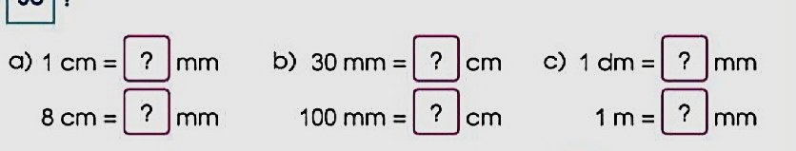  - GV yêu cầu HS quan sát nêu kết quả  - GV gọi đại diện lên chia sẻ  - GV nhận xét tuyên dương  => GV chốt: Biết được mối liên hệ giữa đơn vị đo độ dài mi-li-mét và xăng-ti-mét, mi-li-mét và mét  Bài 3. Chọn đơn vị đo độ dài (mm, cm, m) để đặt vào ô ? cho thích hợp ?  - Gọi HS đọc YC bài.  - Bài yêu cầu làm gì?  - GV yêu cầu HS thảo luận nhóm bàn  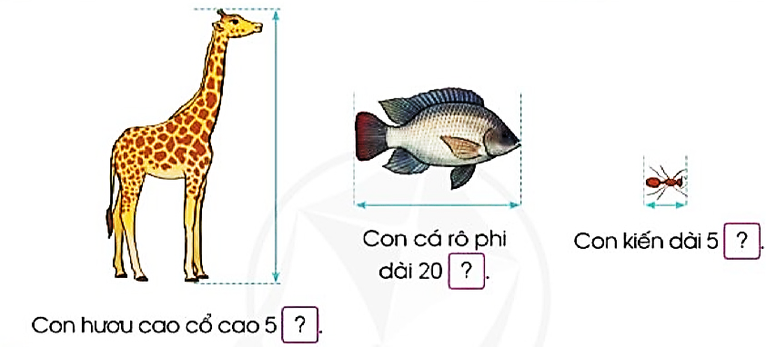  - GV gọi đại diện lên chia sẻ  - GV nhận xét, tuyên dương  - GV chốt bài: Nhận biết được các đơn vị đo độ dài đã học. | - HS đọc yêu cầu bài tập  - HS quan sát và nêu kết quả  a) 1cm = 10mm, b)30mm = 3cm,  8cm = 10mm, 100mm = 10cm,  c) 1dm = 100mm,  1m= 1000mm  - HS chia sẻ bài  - HS nhận xét bài bạn  - HS đọc yêu cầu bài tập  - HS thảo luận nhóm bàn  - HS chia sẻ bài  + Con hươu cao cổ cao 5 m  + Con cá rô phi dài 20 cm  + Con kiến dài 5 mm  - HS nhận xét bài bạn
3. Vận dụng.
- Mục tiêu:
+ Củng cố những kiến thức đã học trong tiết học để học sinh khắc sâu nội dung.
+ Vận dụng kiến thức đã học vào thực tiễn.
+ Tạo không khí vui vẻ, hào hứng, lưu luyến sau khi học sinh bài học.
- Cách tiến hành:
? Qua bài học hôm nay các bạn nhận biết thêm được điều gì?  - GV Nhận xét, tuyên dương.  - GV nhận xét tiết học  - GV dặn dò: Về chuẩn bị bài tiết 2. | - HS nêu ý hiểu của mình.
IV. Điều chỉnh sau bài dạy:
.......................................................................................................................................
.......................................................................................................................................
.......................................................................................................................................
----------------------------------------------
TOÁN TĂNG
Luyện tập: Ki-lô-mét, mét, đề-xi-mét, mi-li-mét

I.YÊU CẦU CẦN ĐẠT
1. Năng lực đặc thù
- Củng cố kiến thức về đơn vị đo độ dài: mi-li-mét, ôn lại kiến thức về ki-lô-mét, mét, đề-xi-mét.
- Vận dụng giải các bài tập có liên quan.
2. Năng lực chung
- HS có cơ hội phát triển NL mô hình toán học; NL sử dụng công cụ, phương tiện toán học; NL giải quyết vấn đề toán học.
3. Phẩm chất:
- Phẩm chất chăm chỉ, trách nhiệm.

II. ĐỒ DÙNG DẠY HỌC

- Máy tính; BP, PHT – bài 2.

III. CÁC HOẠT ĐỘNG DẠY HỌC CHỦ YẾU
1. Khởi động
- Cho HS hỏi đáp về mi-li-mét. VD:  + Mi-li-mét là gì?  + Mi-li-mét viết tắt là gì?  + 1cm = … mm? 10mm = … cm?  => GV chốt:  + Mi-li-mét là một đơn vị đo độ dài, viết tắt là mm.  + 1cm = 10mm, 10mm = 1cm.  - Ngoài đơn vị đo độ dài mi-li-mét, ở lớp 2 các em đã được học những đơn vị đo độ dài nào? => GV GTB. | - HS hỏi đáp ôn lại kiến thức.  - HS lắng nghe.  - HS thực hiện trò chơi theo lớp.  - HS nhớ lại trả lời.
2. Luyện tập
Bài 1.Số?  Viết số thích hợp vào chỗ chấm:  a) 5dm = … mm 70cm = ... mm 3km = ... m b) 7dm 8cm = ... cm 8m 4dm = ... dm 24m 36 cm = .. cm  =>Chốt cách đổi số đo độ dài dạng một đơn vị đo, dạng hai đơn vị đo về một đơn vị đo. | - HS nêu yêu cầu.  - HS làm cá nhân, 2 em lên bảng chữa bài.  - NX, giải thích cách làm 1 số phần.
Bài 2.> , < , =
a) 34dm … 300cm  56m … 54dm  1m … 100mm  b) 2mm … 3cm4mm  9m1dm … 901dm  2cm30mm … 6cm30mm  => Chốt: Để điền dấu so sánh hai số đo không cùng đơn vị, ta làm qua 3 bước:  + Đổi các số đo về cùng 1 đơn vị đo giống nhau.  + Thực hiện so sánh  + Điền dấu. | - HS đọc, nêu yêu cầu.  - HS nêu cách làm:  + Đổi các số đo về cùng 1 đơn vị đo giống nhau.  + Thực hiện so sánh  + Điền dấu.  - HS làm bài cá nhân.  - 2 HS làm bài trên bảng.  - Lớp nhận xét, chữa bài.
Bài 3. Một khúc gỗ dài 2m 5dm. Nếu muốn cắt khúc gỗ đó ra thành các đoạn, mỗi đoạn dài 5dm thì cắt được bao nhiêu đoạn?
+ B1: Đọc và xác định yc bài toán.  - Gọi học sinh đọc đề bài.  + B2: Tóm tắt đề toán  - Gọi Hs tóm tắt đề toán.  + B3: Phân tích bài toán, chỉ ra bước giải.  - Muốn biết khúc gỗ có thể cắt ra được mấy đoạn ta làm thế nào?  + B4: Trình bày bài giải.  - Yêu cầu HS tự làm bài, 1 Hs lên bảng chữa bài.  + B5: Kiểm tra lại bài giải.  - YC Hs đổi chéo vở kiểm tra.  - Gv nhận xét, kết luận  => Chốt: Cách giải toán liên quan đến đơn vị đo độ dài. | - HS đọc đề.  - Hs tóm tắt.  - Hs nêu.  - HS giải bài toán.  Bài giải  2m 5dm = 25dm  Số đoạn cắt được là:  25 : 5 = 5 (đoạn)  Đáp số: 5 đoạn
3.Vận dụng:
Bài 4. Cho HS đo hai chiều dài đồ dùng học tập bất kì, so sánh xem chúng dài hơn, ngắn hơn bao nhiêu mi-li-mét, xăng-ti-mét.  - Nhận xét tiết học.  - Dặn HS về nhà ôn bài. | - HS làm việc nhóm đôi theo bàn.  - Đứng tại chỗ báo cáo kết quả.
_______________________________
HOẠT ĐỘNG TRẢI NGHIỆM
CHỦ ĐỀ: TRƯỜNG HỌC MẾN YÊU
Sinh hoạt theo chủ đề: LỚP HỌC CỦA CHÚNG EM

I. YÊU CẦU CẦN ĐẠT:
1. Năng lực đặc thù:
- HS có khả năng làm việc, hợp tác theo nhóm để thực hiện trang trí, lao động vệ sinh lớp học.
- Biết giữ an toàn trong khi trang trí lớp học.
- Phát triển kĩ năng làm việc nhóm.
2. Năng lực chung.
- Năng lực tự chủ, tự học: Tự tìm hiểu cách trang trí lớp học để tham gia trang trí cùng với lớp.
- Năng lực giải quyết vấn đề và sáng tạo: Biết trang trí lớp học đẹp, trang nhã, phù hợp với nội quy nhà trường.
- Năng lực giao tiếp và hợp tác: Biết chia sẻ với bạn về hiểu biết của mình về cách trang trí lớp học.
3. Phẩm chất.
- Phẩm chất nhân ái: Tôn trọng bạn, biết lắng nghe những chia sẻ trang trí lớp mà bạn đưa ra.
- Phẩm chất chăm chỉ: Chịu khó tìm hiểu cách trang trí lớp để giới thiệu với các bạn những ý tưởng trang trí lớp phù hợp, sáng tạo.
- Phẩm chất trách nhiệm: làm việc tập trung, nghiêm túc, có trách nhiệm trước tập thể lớp.
II. ĐỒ DÙNG DẠY HỌC
- Kế hoạch bài dạy, bài giảng Power point.
- SGK và các thiết bị, học liệu phụ vụ cho tiết dạy.

III. HOẠT ĐỘNG DẠY HỌC
Hoạt động của giáo viên | Hoạt động của học sinh
1. Khởi động:
- Mục tiêu:
+ Tạo không khí vui vẻ, khấn khởi trước giờ học.
- Cách tiến hành:
- GV mở bài hát “Vui đến trường” để khởi động bài học.  + GV cùng chia sẻ với HS về nội dung bài hát.  - GV Nhận xét, tuyên dương.  - GV dẫn dắt vào bài mới | - HS lắng nghe.  - HS Chia sẻ với GV về nội dung bài hát.  - HS lắng nghe.
2. Khám phá:
- Mục tiêu:
+ HS có khả năng làm việc, hợp tác theo nhóm để thực hiện trang trí lớp học.
+ Biết giữ an toàn trong khi trang trí lớp học.
- Cách tiến hành:
* Hoạt động 1: Trang trí lớp học (làm việc chung cả lớp)  - GV mời HS đọc yêu cầu.  - GV chia lớp thành nhóm 4( nhóm đã chia tuần trước).  - GV mời một số HS nhắc lại ý tưởng trang trí lớp học và nhấn mạnh việc đảmbảo an toàn khi thực hiện.  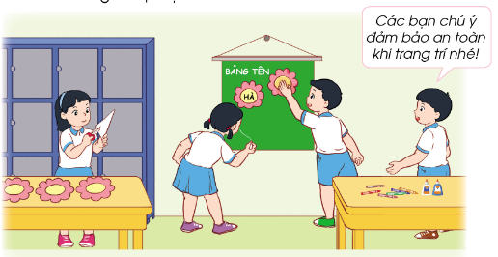  - GV yêu cầu các nhóm kiểm tra đồ dùng, dụng cụ đã chuẩn bị.  - GV quan sát và hỗ trợ các nhóm khi cần thiết, khen ngợi tinh thần tích cực tham gia trang trí lớp học của HS.  - GV khen ngợi những nhóm có tinh thần hợp tác tốt và hoàn thành sản phẩm trang trí lớp học đẹp, ấn tượng.  - GV mời HS trình bày trước lớp.  - GV mời các HS khác nhận xét.  - GV nhận xét chung, tuyên dương. | - Học sinh đọc yêu cầu bài  - HS lắng nghe lại những yêu cầu để đảm bảo an toàn thực hiện.  - Các nhóm kiểm tra đồ dùng, dụng cụ đã chuẩn bị.  - Các nhóm thực hành trang trí lớp học theo ý tưởng đã xây dựng và thống nhất.  - Một số HS chia sẻ trước lớp.  - HS nhận xét ý kiến của bạn.  - Lắng nghe rút kinh nghiệm.
3. Luyện tập:
- Mục tiêu:
+ HS biết dọn dẹp đồ dùng, dụng cụ và vệ sinh lớp học sạch đẹp sau khi trang trí.
+ Tự đánh giá việc trang trí lớp học của nhóm mình.
- Cách tiến hành:
Hoạt động 2. Vệ sinh lớp học. (Làm việc chung cả lớp).  - GV Mời HS đọc yêu cầu bài.  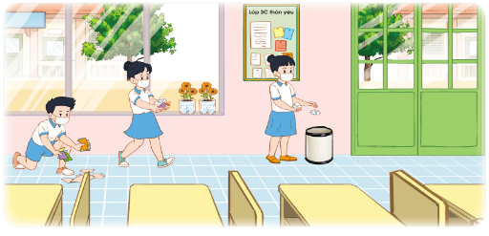  - GV tổ chức cho các nhóm tự dọn dẹp đồ dùng, dụng cụ và vệ sinh khu vực lớphọc sau khi trang trí.  Hoạt động 3. Chia sẻ kết quả và cảm nghĩ của em sau khi trang trí lớp học(Làm việc nhóm 4).  - GV Mời HS đọc yêu cầu bài.  - GV sử dụng kĩ thuật “phòng tranh”:  + HS đi tham quan các khu vực lớp học đã được trang trí.  + Mỗi nhóm chia sẻ 3 điều nhóm mình thấy hài lòng sau khi trang trí và 3 việc nhóm mình sẽ làm để giữ gìn lớp học sạch đẹp.  - GV tổ chức cho các nhóm chia sẻ trước lớp.  - GV mời các nhóm khác nhận xét, bổ sung.  - GV khen ngợi sự sáng tạo của các nhóm khi trang trí lớp học.  - GV kết luận: Lớp học được trang trí, vệ sinh sạch đẹp sẽ là môi trường thuận lợi để các em học tập và vui chơi.  - GV khen ngợi sự sáng tạo và tinh thần tham gia của HS, đồng thời khuyến khích HS phát huy điều đó để lớp học luôn sạch đẹp. | - 1 HS đọc yêu cầu bài.  - HS các nhóm tự dọn dẹp đồ dùng, dụng cụ và vệ sinh khu vực lớphọc sau khi trang trí.  - 1 HS đọc yêu cầu bài.  - HS tham quan các khu vực lớp học đã trang trí.  - Đại diện các nhóm chia sẻ suy nghĩ theo yêu cầu.  - Đại diện các nhóm chia sẻ trước lớp.  - Các nhóm nhận xét, bổ sung  - HS lắng nghe GV kết luận.
4. Vận dụng.
- Mục tiêu:
+ Củng cố những kiến thức đã học trong tiết học để học sinh khắc sâu nội dung.
+ Vận dụng kiến thức đã học vào thực tiễn.
+ Tạo không khí vui vẻ, hào hứng, lưu luyến sau khi học sinh bài học.
- Cách tiến hành:
- GV nêu yêu cầu và hướng dẫn học sinh về nhà chuẩn bị đồ dùng, dụng cụ học tập để cuối tuần cùng chung tay sáng tạo tranh về chủ đề “Trường lớp thân yêu”  - Nhận xét sau tiết dạy, dặn dò về nhà. | - Học sinh tiếp nhận thông tin và yêu cầu để về nhà chuẩn bị đồ dùng, dụng cụ học tập.  - HS lắng nghe, rút kinh nghiệm
IV. ĐIỀU CHỈNH SAU BÀI DẠY:
.......................................................................................................................................
.......................................................................................................................................
-----------------------------------------------------------------
TIẾNG VIỆT TĂNG
Luyện tập về dấu hai chấm
I. YÊU CẦU CẦN ĐẠT:
1. Năng lực đặc thù:
- Củng cố tác dụng của dấu hai chấm; bước đầu biết sử dụng dấu hai chấm báo hiệu phần giải thích, liệt kê.
2. Năng lực chung:
- NL tự chủ, tự học; NL giải quyết vấn đề, sáng tạo; NL giao tiếp và hợp tác.
3. Phẩm chất:
- Phẩm chất yêu nước, nhân ái, chăm chỉ, trung thực.
II. ĐỒ ĐÙNG DẠY HỌC:
1. Giáo viên: Kế hoạch bài dạy, bài giảng Power point; PHT – bài 2, 3.
2. Học sinh: SGK và các thiết bị, học liệu phục vụ cho tiết dạy.
III. CÁC HOẠT ĐỘNG DẠY HỌC:
1. Khởi động:  - Nêu tác dụng của dấu hai chấm. | HS nêu: dấu hai chấm báo hiệu phần giải thích, liệt kê.
2. Luyện tập:

Bài 1:Nêu tác dụng của các dấu hai chấm sau:
Dưới tầm cánh chú chuồn chuồn bấy giờ là lũy tre xanh rì rào trong gió, là bờ ao với những khóm khoai nước rung rinh. Rồi những cảnh tuyệt đẹp của đất nước hiện ra: cánh đồng với những đàn trâu thung thăng gặm cỏ, dòng sông với những đoàn thuyền ngược xuôi…
Gọi HS nêu yêu cầu của bài tập.  Gọi HS nêu kết quả.  - Nhận xét, đánh giá.  GV chốt KT: tác dụng liệt kê của dấu hai chấm. | - HS nêu.  - HS suy nghĩ và trả lời câu hỏi.  Dấu hai chấm trong đoạn văn có tác dụng liệt kê những cảnh vật xung quanh, có ý nghĩa bổ sung cho nội dung “những cảnh tuyệt đẹp của đất nước” trước đó.  - Nhận xét.
Bài 2: Điền dấu hai chấm vào vị trí thích hợp trong đoạn văn sau:
Tiếng Việt có những đặc sắc của một thứ tiếng đẹp, một thứ tiếng hay. Nói thế có nghĩa là nói rằng tiếng Việt là một thứ tiếng hài hòa về mặt âm hưởng, thanh điệu mà cũng rất tế nhị, uyển chuyển trong cách đặt câu… Nói thế cũng có nghĩa là nói rằng tiếng Việt có đầy đủ khả năng để diễn đạt tình cảm, tư tưởng của người Việt Nam và để thỏa mãn cho yêu cầu của đời sống văn hóa nước nhà qua các thời kì lịch sử.
Gọi HS đọc đề bài.  Phát PHT cho HS và YCHS hoàn thành bài theo nhóm 4.  Mời đại diện HS nêu kết quả.  Nêu tác dụng của dấu hai chấm vừa đặt.  Nhận xét, đánh giá.  *Củng cố về cách sử dụng dấu hai chấm. | - 1HS đọc đề bài trước lớp.  - HS nhận PHT, hoạt động nhóm để làm bài.  - Đại diện HS nêu kết quả.  Tiếng Việt có những đặc sắc của một thứ tiếng đẹp, một thứ tiếng hay. Nói thế có nghĩa là nói rằng : tiếng Việt là một thứ tiếng hài hòa về mặt âm hưởng, thanh điệu mà cũng rất tế nhị, uyển chuyển trong cách đặt câu… Nói thế cũng có nghĩa là nói rằng: tiếng Việt có đầy đủ khả năng để diễn đạt tình cảm, tư tưởng của người Việt Nam và để thỏa mãn cho yêu cầu của đời sống văn hóa nước nhà qua các thời kì lịch sử.  - Tác dụng của dấu hai chấm trong đoạn văn trên là dùng để đánh dấu phần giải thích cho phần trước đó.  - Nhận xét.
Bài 3: Cho đoạn văn sau:
Dì Hai vừa đi chợ về. Dì mua cho chị em Cúc một rổ hoa quả thơm ngon= Đó là= Táo, ổi, nhãn và dưa hấu. Chị em Cúc thích lắm. Liền khoanh tay lại cảm ơn dì= “Chúng cháu cảm ơn dì ạ!”. Dì Hai cười hiền từ, xoa đầu khen chị em Cúc thật ngoan=
Em hãy điền dấu hai chấm hoặc dấu hai chấm vào ô trống thích hợp trong đoạn văn trên.
Cho biết tác dụng của các dấu hai chấm vừa điền vào đoạn văn trên.
Gọi HS đọc yêu cầu của bài tập.  YCHS làm bài theo nhóm 4.  Mời HS nêu bài làm.  Nhận xét, đánh giá.  *Rèn kĩ năng sử dụng dấu hai chấm, dấu chấm và củng cố tác dụng của dấu hai chấm trong câu.  Chú ý: dấu hai chấm kết hợp với dấu ngoặc kép dùng để đánh dấu lời nói trực tiếp của nhân vật. | 1 HS đọc đề bài.  HS thảo luận nhóm 4 làm bài.  Đại diện HS trình bày bài :  Điền dấu như sau:  Dì Hai vừa đi chợ về. Dì mua cho chị em Cúc một rổ hoa quả thơm ngon. Đó là: Táo, ổi, nhãn và dưa hấu. Chị em Cúc thích lắm. Liền khoanh tay lại cảm ơn dì: “Chúng cháu cảm ơn dì ạ!”. Dì Hai cười hiền từ, xoa đầu khen chị em Cúc thật ngoan.  b) Tác dụng của các dấu hai chấm đã điền là:  Dấu hai chấm thứ nhất: liệt kê các loại quả dì Hai đã mua.  Dấu hai chấm thứ hai: biểu thị lời dẫn của nhân vật chị em Cúc.  - HS khác lắng nghe, nhận xét.
3. Vận dụng:  - Em hãy đặt câu có sử dụng dấu hai chấm để:  - Liệt kê các bạn học sinh ở tổ mình.  - Để kể lại một lời dặn dò của cô giáo trước khi tan học. | - HS thực hiện
-------------------------------------------------------------------------------------------------------
Thứ tư ngày 18 tháng 9 năm 2024
TOÁN
Bài 05: ÔN TẬP VỀ PHÉP NHÂN, BẢNG NHÂN 2, BẢNG NHÂN 5
(Trang 14, 15)

I. YÊU CẦU CẦN ĐẠT:
1. Năng lực đặc thù:
- Ôn tập về phép nhân, Bảng nhân 2, Bảng nhân 5.
- Làm quen với giải bài toán về phép nhân
-Vận dụng được các phép tính đã học vào giải quyết một số tình huống gắn với thực tễ.
- Phát triển năng lực lập luận, tư duy toán học và năng lực giao tiếp toán học.
2. Năng lực chung.
- Năng lực tự chủ, tự học: Chủ động học tập, tìm hiểu nội dung bài học. Biết lắng nghe và trả lời nội dung trong bài học.
- Năng lực giải quyết vấn đề và sáng tạo: tham gia tích cực trò chơi, vận dụng.
- Năng lực giao tiếp và hợp tác: Thực hiện tốt nhiệm vụ trong hoạt động nhóm.
3. Phẩm chất.
- Phẩm chất nhân ái: Có ý thức giúp đỡ lẫn nhau trong hoạt động nhóm để hoàn thành nhiệm vụ.
- Phẩm chất chăm chỉ: Chăm chỉ suy nghĩ, trả lời câu hỏi; làm tốt các bài tập.
- Phẩm chất trách nhiệm: Giữ trật tự, biết lắng nghe, học tập nghiêm túc.
II. ĐỒ DÙNG DẠY HỌC
- Kế hoạch bài dạy, bài giảng Power point.
- SGK và các thiết bị, học liệu phụ vụ cho tiết dạy.

III. HOẠT ĐỘNG DẠY HỌC
Hoạt động của giáo viên | Hoạt động của học sinh
1. Khởi động:
- Mục tiêu: + Tạo không khí vui vẻ, khấn khởi trước giờ học.
+ Kiểm tra kiến thức đã học của học sinh ở bài trước.
- Cách tiến hành:
- GV tổ chức trò chơi “Bắn tên” để khởi động bài học.  + Câu 1: 2 x 4 = ?  + Câu 2: 6 x 2 = ?  + Câu 3: 9 x 2 = ?  - GV Nhận xét, tuyên dương.  - GV: Ở lớp 2 chúng ta đã được học bảng nhân 2, bảng nhân 5 rồi, để khắc sâu hôm nay cô cùng các bạn cùng ôn tập lại hai bảng nhân đã học.  - GV ghi bài bảng. | - HS tham gia trò chơi  +2 x4 = 8  + 6 x 2 = 12  + 9x 2 =18  - HS lắng nghe.
2. Luyện tập:
*Mục tiêu:
- Ôn tập về phép nhân, Bảng nhân 2, Bảng nhân 5.
- Làm quen với giải bài toán về phép nhân
-Vận dụng được các phép tính đã học vào giải quyết một số tình huống gắn với thực tễ.
- Phát triển năng lực lập luận, tư duy toán học và năng lực giao tiếp toán học.
*Cách tiến hành:
Bài 1. Nêu phép nhân thích hợp với mỗi tranh vẽ:(Làm việc nhóm 2)  - Yêu cầu HS đọc đề bài.  - GV yêu cầu HS quan sát từng bức tranh và nêu nội dung từng bức tranh.  - GV yêu cầu HS thảo luận cặp đôi  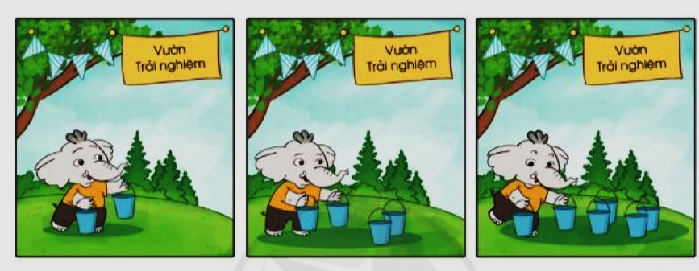  ? Tranh 1 vẽ gì? Và phép tính tương ứng là bao nhiêu?  ?Tranh 2 vẽ gì? Và phép tính tương ứng là bao nhiêu?  ?Trang 3 vẽ gì? Và phép tính tương ứng là bao nhiêu?  - GV cho HS làm nhóm 2 trên phiếu học tập.  - GV mời các nhóm trình bày kết quả.  - GV Mời HS khác nhận xét.  - GV chốt: bài đã củng cố cho chúng ta bảng  nhân 2  Bài 2: Giải các bài toán theo mẫu (Làm việc cá nhân).  - Yêu cầu HS đọc đề bài.  - GV yêu cầu HS quan sát từng bức tranh và nêu nội dung từng bức tranh.  - GV yêu cầu HS thảo luận cặp đôi  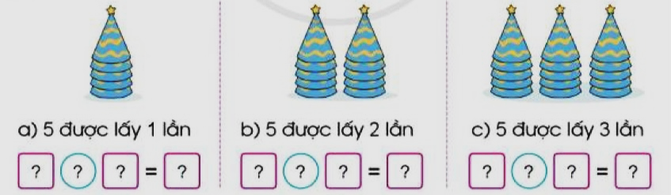  ? Tranh 1 vẽ gì? Và phép tính tương ứng là bao nhiêu?  ?Tranh 2 vẽ gì? Và phép tính tương ứng là bao nhiêu?  ?Trang 3 vẽ gì? Và phép tính tương ứng là bao nhiêu?  - GV cho HS làm nhóm 2 trên phiếu học tập.  - GV mời các nhóm trình bày kết quả.  - GV Mời HS khác nhận xét.  - GV chốt: bài đã củng cố cho chúng ta bảng nhân 5  - GV thu bài và nhận xét một số bài xác xuất.  - GV Nhận xét từng bài, tuyên dương.  Bài 3: Tính nhẩm  - GV cho HS đọc yêu cầu bài  ? Bài tập yêu cầu gì?  - GV cho HS làm bài cá nhân.  2 x7 = 2x4 = 5 x 5 = 5 x 6 =  2 x 5 = 2 x 9 = 5 x 7 = 5 x 8 =  2 x 2 = 2 x 6 = 5 x 3 = 5 x 9 =  - GV cho HS chơi trò chơi “Xì điện”  - GV nêu cách chơi và cho HS chơi  - GV Mời HS khác nhận xét.  - GV nhận xét, tuyên dương.  - GV chốt: Bài học đã cho chũng ta khắc sâu thêm về bảng nhân 2 và bảng nhân 5 đã học. | - HS đọc yêu cầu  - HS quan sát tranh và nêu nội dung.  - HS thảo luận cặp đôi  + Tranh 1 vẽ chú voi đang xách 2 xô nước: vậy 2 được lấy 1 lần: 2 x 1 = 2.  + Tranh 2 vẽ chú voi đã xách được 4 xô nước bằng 2 lần xách: vậy 2 được lấy 2 lần: 2 x 2 = 4.  + Tranh 3 vẽ chú voi đang xách 6 xô nước bằng 3 lần xách: vậy 2 được lấy 3 lần: 2 x 3 = 6.  - HS làm bài vào phiếu.  - HS trình bày – HS nhận xét bài bạn  - HS đọc yêu cầu  - HS quan sát tranh và nêu nội dung.  - HS thảo luận cặp đôi  + Tranh 1 vẽ 5 chiếc mũ sinh nhật: vậy 5 được lấy 1 lần: 5 x 1 = 5.  + Tranh 1 vẽ 10 chiếc mũ sinh nhật chia làm 2 chồng: vậy 5 được lấy 2 lần: 5 x 2 = 10.  + Tranh 1 vẽ 15 chiếc mũ sinh nhật chia làm 3 chồng: vậy 5 được lấy 3 lần: 5 x 3 = 15.  - HS làm bài vào phiếu.  - HS trình bày – HS nhận xét bài bạn  - Các nhóm nhận xét, bổ sung.  - HS lắng nghe, rút kinh nghiệm  - HS đọc yêu cầu bài.  - HS trả lời  - HS quan sát bài tập, nhẩm tính  2 x7 = 14 5 x 5 = 25  2 x 5 = 10 5 x 7 = 35  2 x 2 = 4 5 x 3 = 15  2x4 = 8 5 x 6 = 30  2 x 9 = 18 5 x 8 = 40  2 x 6 = 12 5 x 9 = 45  - HS chơi trò chơi  + HS khác nhận xét, bổ sung.
3. Vận dụng.
- Mục tiêu:
+ Củng cố những kiến thức đã học trong tiết học để học sinh khắc sâu nội dung.
+ Vận dụng kiến thức đã học vào thực tiễn.
+ Tạo không khí vui vẻ, hào hứng, lưu luyến sau khi học sinh bài học.
- Cách tiến hành:
- GV cho HS đọc bài toán trong SHS trang 15  - GV yêu cầu HS quan sát bài mẫu  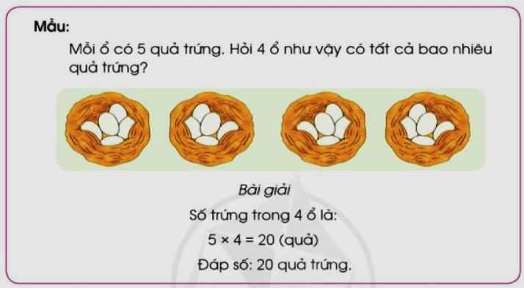  - GV yêu cầu HS đọc bài toán  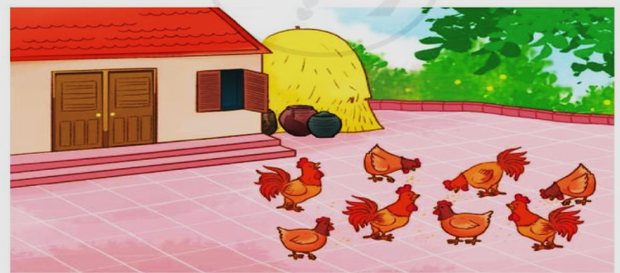  ?Bài toán cho biết gì?  ?Bài toán hỏi gì?  - GV cho HS thảo luận theo nhóm 4 (2 phút) và giải bài toán  - GV mời đại diện lên chia sẻ  - GV Nhận xét, tuyên dương, khen thưởng những nhóm làm nhanh.  ? Để làm tốt được các bài học ngày hôm nay chúng ta cần làm gì?  - Nhận xét tiết học  - GV dặn dò: Về chuẩn bị cho bài bảng nhân 3 (tiết ). | - HS đọc trong SHS  - HS quan sát mẫu  - HS thảo luận và đọc lời giải để vận dụng giải bài toán.  - HS đọc bài toán  - HS trả lời theo ý hiểu  - HS thảo luận theo nhóm 4  - HS tìm và nêu lời giải  - HS nhóm đại diện lên chia sẻ.  Bài giải  8 con gà có số chân là:  8 x 2 = 16 (chân)  Đáp sô: 16 chân.  - HS nhận xét bài bạn  - Chúng ta cần thuộc các bảng nhân 2 và bảng nhân 5.
IV. Điều chỉnh sau bài dạy:
.......................................................................................................................................
.......................................................................................................................................
.......................................................................................................................................
---------------------------------------------------------
TIẾNG VIỆT
CHỦ ĐIỂM: MĂNG NON
Bài 04: MÙA THU CỦA EM (T1+2)

I. YÊU CẦU CẦN ĐẠT:
1. Năng lực đặc thù.
- Đọc thành tiếng trôi chảy toàn bài. Phát âm đúng các từ ngữ có âm, vần, thanh màHS địa phương dễ viết sai, VD: là, màu lá sen, rằm, lật trang vở,... (MB); con mắt, mở, xanh, màu lá sen, rước đèn, trang vớ... (MT, MN); ngắt nghỉ hơi đúng giữa các dòng thơ, khổ thơ.
- Tốc độ đọc khoảng 70 tiếng/phút. Đọc thầm nhanh hơn lớp 2,
- Hiểu nghĩa các từ ngữ trong bài. Hiểu ý nghĩa của bài thơ: Tình cảm yêu mến của bạn nhỏ với vẻ đẹp của mùa thu – mùa bắt đầu năm học mới.
- Luyện tập về dấu hai chấm.
- Phát triển năng lực văn học: Hiểu và biết bày tỏ sự yêu thích với một số từ ngữ hay, hình ảnh đẹp.
2. Năng lực chung.
- Năng lực tự chủ, tự học: lắng nghe, đọc bài và trả lời các câu hỏi. Nêu được nội dung bài.
- Năng lực giải quyết vấn đề và sáng tạo: tham gia trò chơi, vận dụng.
- Năng lực giao tiếp và hợp tác: tham gia đọc trong nhóm.
3. Phẩm chất.
- Phẩm chất yêu nước: Biết bày tỏ sự yêu thích với một số từ ngữ hay, hình ảnh đẹp
- Phẩm chất nhân ái: Biết chia sẻ với cảm giác yêu mến của bạn nhỏ với vẻ đẹp của mùa thu
- Phẩm chất chăm chỉ: Chăm chỉ đọc bài, trả lời câu hỏi.
- Phẩm chất trách nhiệm: Giữ trật tự, học tập nghiêm túc.
II. ĐỒ DÙNG DẠY HỌC
- Kế hoạch bài dạy, bài giảng Power point.
- SGK và các thiết bị, học liệu phụ vụ cho tiết dạy.
III. HOẠT ĐỘNG DẠY HỌC
Hoạt động của giáo viên | Hoạt động của học sinh
1. Khởi động.
- Mục tiêu:
+ Tạo không khí vui vẻ, khấn khởi trước giờ học.
+ Kiểm tra kiến thức đã học ở bài đọc trước.
- Cách tiến hành:
- GV tổ chức trò chơi “Hộp quà âm nhạc”  - Hình thức chơi: HS truyền tay nhau một  hộp quà bên trong chưa các câu hỏi truyền  tay nhau khi nghe nhạc, âm nhạc sẽ tạm dừng lúc đó hộp quà ở tay bạn nào thì bạn ấy bốc thăm và trả lời CH  + Câu 1: Bạn học sinh mới có điểm gì khác lạ?  + Câu 2: Thầy giáo đã giúp A – i – a như thế nào?  + Câu 3: Nội dung bài tập đọc nói lên điều gì?  - GV Nhận xét, tuyên dương.  - GV dẫn dắt vào bài mới: Mỗi mùa trong năm đều có vẻ đẹp riêng. Mùa thu không chỉ đẹp mà còn gắn vớingày tết đặc biệt dành cho các em, Tết Trung thu. Mùa thu cũng là mùa khởi đầucho một năm học mới. Bài thơ Mùa thu của em mà chúng ta học hôm nay sẽ giúpcác em hiểu và yêu mùa thu hơn.  - GV ghi đầu bài lên bảng. | - HS tham gia trò chơi  - HS tham gia:  + Bạn ấy nhút nhát không dám kết bạn với mọi người.  + Thầy giáo cho bạn xem tranh.....  + HS nêu nôi dung bài học.  - HS lắng nghe.  - HS nêu lại đề bài.
2. Khám phá.
*Mục tiêu:
- Đọc thành tiếng trôi chảy toàn bài. Phát âm đúng các từ ngữ có âm, vần, thanh màHS địa phương dễ viết sai: là, màu lá sen, rằm, lật trang vở, con mắt, mở, xanh, rước đèn,…; ngắt nghỉ hơi đúng giữa các dòng thơ, khổ thơ.
- Tốc độ đọc khoảng 70 tiếng/phút. Đọc thầm nhanh hơn lớp 2,
- Hiểu nghĩa các từ ngữ trong bài. Hiểu ý nghĩa của bài thơ: Tình cảm yêu mến của bạn nhỏ với vẻ đẹp của mùa thu – mùa bắt đầu năm học mới.
- Phát triển năng lực văn học: Hiểu và biết bày tỏ sự yêu thích với một số từ ngữ hay, hình ảnh đẹp.
*Cách tiến hành:
* Hoạt động 1: Đọc thành tiếng.  - GV đọc mẫu: Đọc diễn cảm toàn bài.  - GV HD đọc: giọng đọc vui tươi, nhẹ nhàng. Nhấn giọng, gây ấn tượng với những từ ngữ gợi tả, gợi cảm.  - Gọi 1 HS đọc toàn bài.  - GV chia khổ : (4 khổ)  + Đoạn 1: Từ đầu đến trời êm.  + Đoạn 2: Tiếp theo cho đến lá sen.  + Đoạn 3: Tiếp theo cho đến xuống xem.  + Đoạn 4: Còn lại.  - GV gọi HS đọc nối tiếp theo đoạn.  - Luyện đọc từ khó: là, màu lá sen, rằm, lật trang vở, con mắt, mở, xanh, rước đèn,…  - Luyện đọc câu:  Mù thu của em /  Là vàng hoa cúc/  Như nghìn con mắt/  Mở nhìn trời êm.//  - GV kết hợp cho HS giải nghĩa từ  - Luyện đọc đoạn: GV tổ chức cho HS luyện đọc đoạn theo nhóm 4.  - GV nhận xét các nhóm.  * Hoạt động 2: Đọc hiểu.  - GV gọi HS đọc và trả lời lần lượt 4 câu hỏi trong sgk. GV nhận xét, tuyên dương.  - GV hỗ trợ HS gặp khó khăn, lưu ý rèn cách trả lời đầy đủ câu.  + Câu 1: Những hình ảnh nào trong bài thơ gắn với mùa thu?  - GV giới thiệu thêm hình ảnh hoa cúc  vàng, hình ảnh cốm mới để giúp HS hiểu được hình ảnh so sánh trong bài thơ bằng các chiếu tranh, ảnh  + Câu 2: Mùa thu có gì vui đối với các bạn nhỏ?  + Câu 3: Từ các câu trả lời trên, em hiểu vì sao tác giả đặt tên bài thơ là Mùa thu của em?  + Câu 4: Chọn một khổ thơ em thích và cho biết vì sao em thích khổ thơ đó?  - GV mời HS nêu nội dung bài.  - GV Chốt: Tình cảm yêu mến của bạn  nhỏ với vẻ đẹp của mùa thu – mùa bắt đầu năm học mới.  * Hoạt động 3: Học thuộc lòng bài thơ  - GV yêu cầu HS đọc lại bài thơ 1 lần  - GV hướng dẫn HS học thuộc tại lớp từng khổ, cả bài thơ bằng cách:  - Treo bảng phụ ghi sẵn nội dung bài thơ.  - GV xoá dần bảng. Xoá từng cụm từ đến khi chỉ còn những từ đầu câu làm điểm tựa. - GV yêu cầu HS luyện đọc theo bàn, tổ, dãy bàn. | - HS lắng nghe.  - HS lắng nghe cách đọc.  - 1 HS đọc toàn bài.  - HS quan sát  - HS đọc nối tiếp theo đoạn.  - HS đọc từ khó.  - 2-3 HS đọc câu.  - HS đọc từ ngữ:  + Cốm: Món ăn làm từ thóc nếp non rang chín, giã sạch vỏ, có màu xanh và hương thơm (cốm thường đượcgói trong lá sen).  + Chị Hằng: Chỉ Mặt Trăng (tiên nữ Hằng Nga).  - HS luyện đọc theo nhóm 4.  - HS trả lời lần lượt các câu hỏi:  + Màu vàng của hoa cúc; màu xanh của cốm mới.  - HS lắng nghe  + Mùa thu, các bạn nhỏ được ngắm hoa cúc vàng, được ăn cốm mới, được rước đèn Trung thu; được khai giảng nămhọc mới.  + Vì mùa thu gắnvới những sự vật được thiếu nhi yêu thích, với nhiều hoạt động của thiếu nhi.  + HS nói lại theo hiểu biết của mình.  - 1-2 HS nêu nội dung bài theo hiểu  biết.  - HS đọc lại nội dung bài.  - HS đọc lại 1 lần bài thơ.  - HS lắng nghe.  - HS thi đọc thuộc lòng khổ thơ, cả bài thơ.
3. Hoạt động luyện tập
- Mục tiêu:
+ Nhận biết cách sắp xếp ý theo trình tự thời gian.
+ Luyện tập về dấu hai chấm.
+ Nhận biết tác dụng của dấu hai chấm; bước đầu biết sử dụng dấu hai chấm báo hiệu phần giải thích, liệt kê.
+ Phát triển năng lực ngôn ngữ.
- Cách tiến hành:
- GV yêu cầu HS đọc đề bài bài tập 1  - GV giao nhiệm vụ làm việc theo cặp đôi  - GV mời đại diện nhóm trình bày.  1. Viết tiếp vào vở câu dưới đây để liệt kê những hình ảnh quen thuộc của mùa thu.  Mùa thu là mùa của những màu sắc đẹp:màu xnah của bầu trời,…  - Gv gọi HS nhận xét, bổ sung.  - GV nhận xét tuyên dương.  2. Đặt một câu sử dụng dấu hai chấm để liệt kê các hoạt độngcủa thiếu nhi trong mùa thu  - GV yêu cầu HS đọc đề bài.  - GV giao nhiệm vụ làm việc nhóm 4  - GV mời HS trình bày.  - GV mời HS khác nhận xét.  - GV nhận xét tuyên dương | - 1-2 HS đọc yêu cầu bài.  - HS làm việc theo cặp đôi  - HS chia sẻ ý kiến của mình.  + Mùa thu là mùa của những màu sắc đẹp:màu xnah của bầu trời,màu vàng rực của hoa cúc, màu đỏ của lá bàng, màu vàng tươi của những tia nắng mới,...  - HS nhận xét bài bạn.  - 1-2 HS đọc yêu cầu bài.  - HS làm việc nhóm 4, thảo luận và ghép đúng các ý với nhau.  - Một số HS trình bày theo kết quả của mình:  + Mùa thu gắn liền với các hoạt động trẻ thơ, đó là: phá cỗ Trung thu, rước  đèn ông sao, khai giảng năm học mới,...  - Các nhóm nhận xét.
4. Vận dụng.
- Mục tiêu:
+ Củng cố những kiến thức đã học trong tiết học để học sinh khắc sâu nội dung.
+ Vận dụng kiến thức đã học vào thực tiễn.
+ Tạo không khí vui vẻ, hào hứng, lưu luyến sau khi học sinh bài học.
+ Phát triển năng lực ngôn ngữ.
- Cách tiến hành:
- GV tổ chức vận dụng để củng cố kiến thức và vận dụng bài học vào tực tiễn cho học sinh.  ? Em có thấy mùa thu rất đẹp không? Không khí mùa thu như thế nào?  - Nhận xét, tuyên dương  - Nhận xét tiết học, dặt dò bài về nhà. | - HS tham gia để vận dụng kiến thức đã học vào thực tiễn.  + HS trả lời theo ý hiểu của mình.  - Lắng nghe, rút kinh nghiệm.
IV. Điều chỉnh sau bài dạy:
.......................................................................................................................................
.......................................................................................................................................
.......................................................................................................................................
-------------------------------------------------------------------------------------------------------
Thứ năm ngày 19 tháng 9 năm 2024
ĐẠO ĐỨC
CHỦ ĐỀ 1: EM YÊU TỔ QUỐC VIỆT NAM
Bài 01: EM KHÁM PHÁ ĐẤT NƯỚC VIỆT NAM (T1)

I. YÊU CẦU CẦN ĐẠT:
1. Năng lực đặc thù: Sau bài học, học sinh sẽ:
- Nhận biết được Quốc hiệu, Quốc kì, Quốc ca Việt Nam.
- Có cảm xúc tự hào khi nghe bài hát Quốc ca.
2. Năng lực chung.
- Năng lực tự chủ, tự học: Biết quan sát và nhận biết đượcQuốc hiệu, Quốc kì, Quốc ca Việt Nam.
- Năng lực giải quyết vấn đề và sáng tạo:Tự tìm hiểu thêm về Quốc kì, Quốc ca Việt Nam.
- Năng lực giao tiếp và hợp tác:Biết chia sẻ, trao đổi, trình bày trong hoạt động nhóm.
3. Phẩm chất.
- Phẩm chất yêu nước: Có cảm xúc tự hào ki nghe bài hát Quốc Ca.
- Phẩm chất nhân ái: Có ý thức giúp đỡ lẫn nhau trong hoạt động nhóm để hoàn thành nhiệm vụ.
- Phẩm chất chăm chỉ: Chăm chỉ quan sát, suy nghĩ, trả lời câu hỏi; Quốc hiệu, Quốc kì, Quốc ca Việt Nam.
- Phẩm chất trách nhiệm: Giữ trật tự, biết lắng nghe, học tập nghiêm túc.
II.ĐỒ DÙNG DẠY HỌC
- Kế hoạch bài dạy, bài giảng Power point.
- SGK và các thiết bị, học liệu phụ vụ cho tiết dạy.

III. HOẠT ĐỘNG DẠY HỌC
Hoạt động của giáo viên | Hoạt động của học sinh
1. Khởi động:
- Mục tiêu:Tạo không khí vui vẻ, khấn khởi trước giờ học.
- Cách tiến hành:
- GV giới thiệu một số bức tranh, yêu cầu HS quan sát và chọn những hình ảnh về đất nước con người Việt Nam.  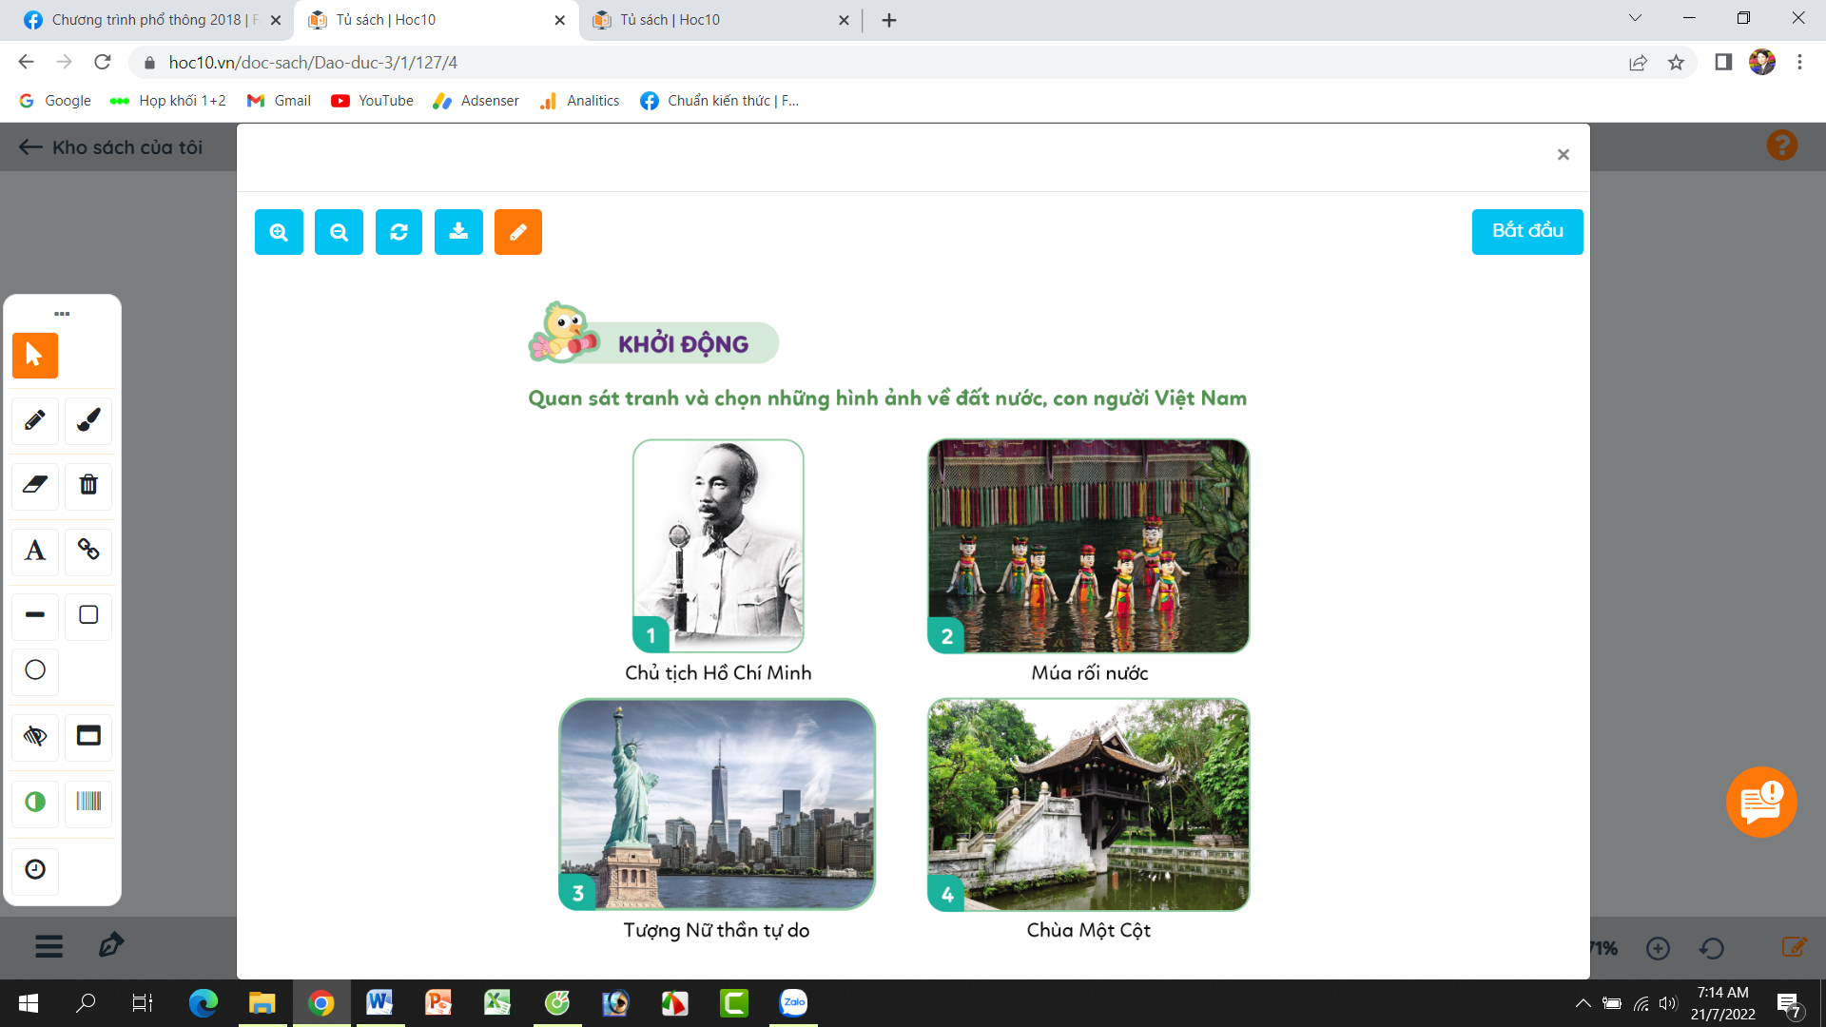  - GV Nhận xét, tuyên dương.  - GV dẫn dắt vào bài mới. | - HS quan sát tranh.  + HS trả lời về những hình ảnh về đất nước con người Việt Nam.  + Tranh 1: Bác Hồ kính yêu  + Tranh 2: Múa rối nước.  + Tranh 4: Chùa Một Cột.  - HS lắng nghe.
2. Khám phá:
-Mục tiêu:Nhận biết được Quốc hiệu Việt Nam.
-Cách tiến hành:
Hoạt động 1: Tìm hiểu Quốc hiệu Việt Nam. (Làm việc chung cả lớp)  - GV mời HS nêu yêu cầu.  - GV giới thiệu tranh yêu cầu HS quan sát, đọc thầm câu chuyện theo tranh và trả lời câu hỏi:  + Quốc hiệu của nước ta là gì?  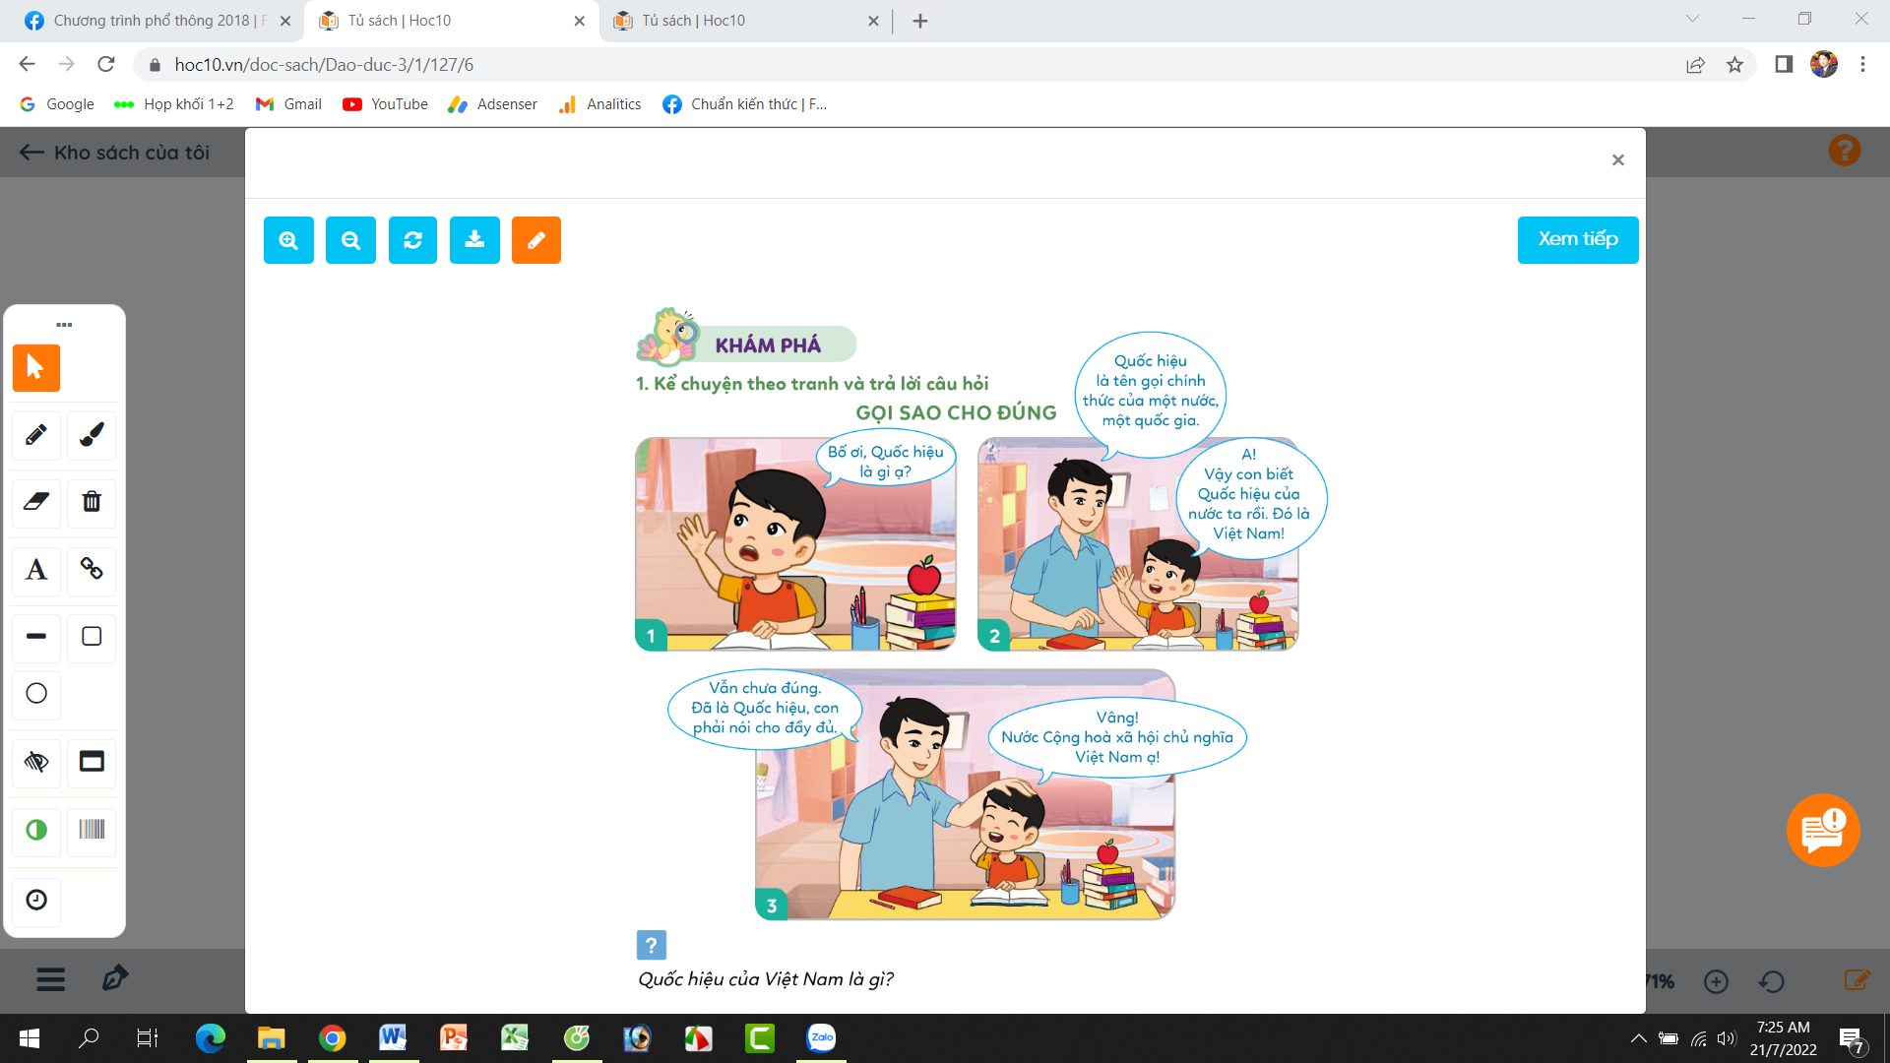  - GV mời HS tham gia ý kiến về Quốc hiệu của Việt Nam.  - GV mời HS khác nhận xét.  - GV nhận xét tuyên dương, sửa sai (nếu có)  Hoạt động 2: Tìm hiểu Quốc kì Việt Nam. (làm việc nhóm 4).  - GV mời HS nêu yêu cầu.  - GV giới thiệu tranh yêu cầu HS thảo luận nhóm 4, quan sát và trả lời câu hỏi:  + Hãy tìm Quốc kì của Việt Nam trong các hình dưới đây.  + Hãy mô tả Quốc kì nước Cộng hoà xã hội chủ nghĩa Việt Nam.  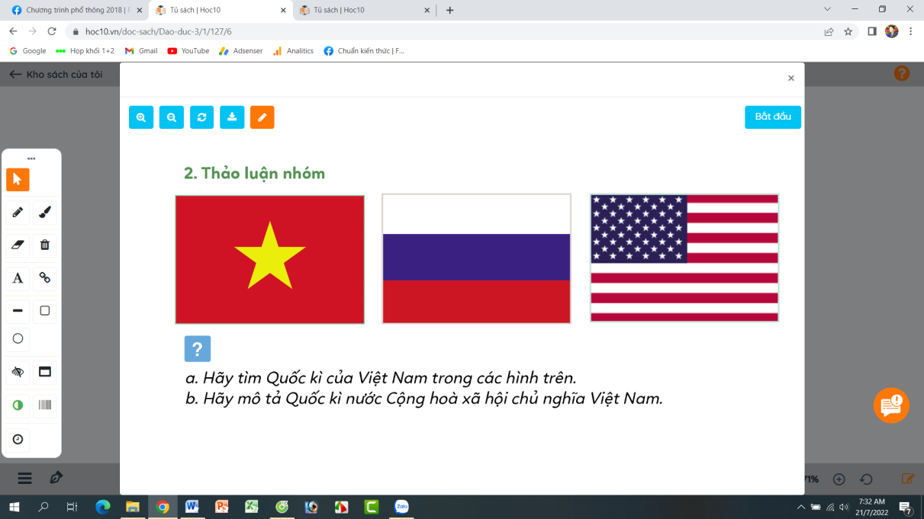  - GV mời các nhóm trình bày.  - GV mời các nhóm khác nhận xét.  - GV nhận xét tuyên dương và kết luận:  Quốc kì nước Cộng hoà xã hội chủ nghĩa Việt Nam có khung hình chữ nhật, chiều rộng bằng 2/3 chiều dài, nền cờ màu đỏ, ở giữa có ngôi sao vàng 5 cánh. | - 1 HS nêu yêu cầu.  - cả lớp cùng quan sát tranh và đọc nội dung câu chuyện qua tranh để tìm ra Quốc hiệu của đất nước.  + Quốc hiệu là tên một nước. Quốc hiệu của nước ta là nước Cộng hoà xã hội chủ nghĩa Việt Nam;  - 3-5 HS trình bày  - HS khác nhận xét, bổ sung.  + HS lắng nghe, rút kinh nghiêm.  - 1 HS nêu yêu cầu.  - Các nhóm thảo luận, trao đổi và tìm ra Quốc kì Biệt Nam.  - Các nhóm trình bày:  + Quốc kì Việt Nam:  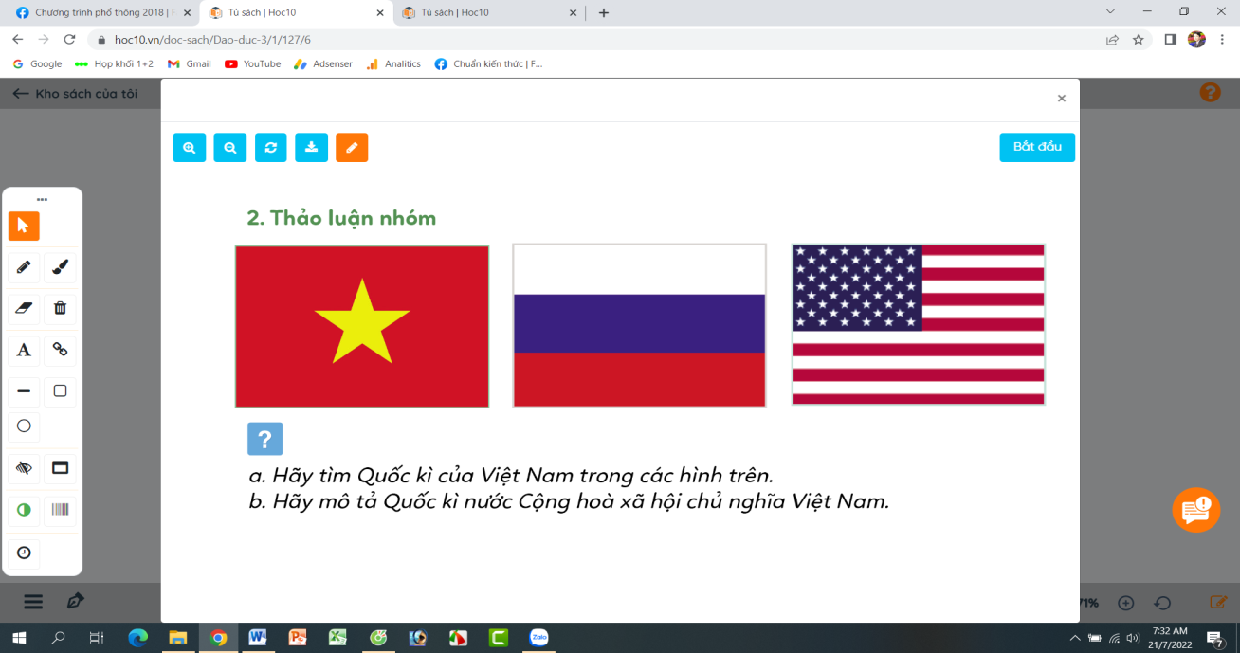  + Trình bày mô tả Quốc kì vủa nước Việt Nam theo nhận biết của nhóm.  - Các nhóm khác khác nhận xét, bổ sung.  + HS đọc lại mô tat Quốc kì Việt Nam.
3. Luyện tập
- Mục tiêu:
+ Học sinh biết về bài hát Quốc ca của nước Cộng hoà xã hội chủ nghĩa Việt Nam.
+ Nêu được cảm xúc của mình khi nghe hát Quốc ca.
- Cách tiến hành:
Hoạt động 3: Tìm hiểu Quốc ca Việt Nam. (làm cá nhân).  - GV mời HS nêu yêu cầu.  - GV mở bài hát “Tiến Quân ca” cho HS nghe và trả lời câu hỏi:  + Quốc ca Việt Nam có tên gốc là gì? Do nhạc sĩ nào sáng tác?  + Nêu cảm xúc của em khi nghe Quốc ca Việt Nam.  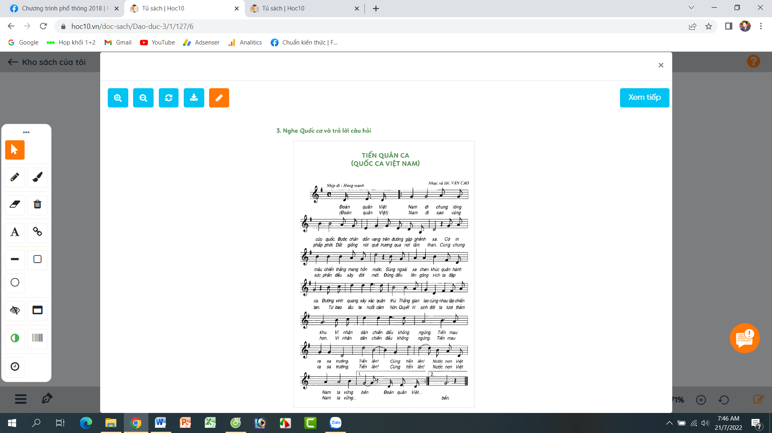  - GV mời HS trình bày theo hiểu biết của mình.  - GV mời các nhóm nhận xét.  - GV chốt nội dung, tuyên dương. | - 1 HS đọc yêu cầu bài.  - HS làm việc cá nhân, lắng nghe bài hát và trả lời câu hỏi:  + Quốc ca Việt Nam có tên gốc là bài hát Tiến quân ca. Do cố nhạc sĩ Văn Cao sáng tác.  + Nêu cảm xúc của em khi nghe Quốc ca Việt Nam: Cảm thấy tự hào khi nghe Quốc ca.  - HS trình bày  - Các nhóm nhận xét nhóm bạn.
3. Vận dụng.
- Mục tiêu:
+ Củng cố kiến thức về Quốc hiệu, Quốc kì và Quốc ca Việt Nam.
+ Vận dụng vào thực tiễn để thực hiện tốt lễ chào cờ và hát Quốc ca.
- Cách tiến hành:
- GV tổ chức vận dụng bằng hình thức thi đua chào cờ đúng nhất. Lớp trưởng điều hành lễ chào cờ.  + GV yêu cầu học sinh chia ra thành các nhóm (3-4 nhóm). Mỗi nhóm thực hành lèm lễ chào cờ và hát Quốc ca 1 lượt.  + Mời các thành viên trong lớp nhận xét trao giải cho nhóm chào cờ tốt nhất, hát Quốc ca đúng và hay nhất.  - Nhận xét, tuyên dương | - HS chia nhóm và tham gia thực hành chào cờ.  + Lần lượt các nhóm thực hành theo yêu cầu giáo viên.  + Các nhóm nhận xét bình chọn  - HS lắng nghe,rút kinh nghiệm
4. Điều chỉnh sau bài dạy:
.......................................................................................................................................
.......................................................................................................................................
.......................................................................................................................................
ĐẠO ĐỨC
CHỦ ĐỀ 1: EM YÊU TỔ QUỐC VIỆT NAM
Bài 01: EM KHÁM PHÁ ĐẤT NƯỚC VIỆT NAM (T2)

I. YÊU CẦU CẦN ĐẠT:
1. Năng lực đặc thù: Sau bài học, học sinh sẽ:
- Nêu được một số nét cơ bản về vẻ đẹp của đất nước, con người Việt Nam.
- Nhận ra Tổ quốc Việt Nam đang phát triển mạnh mẽ.
2. Năng lực chung.
- Năng lực tự chủ, tự học: Biết quan sát tranh để tìm ra vẻ đẹp và sự phát triển của đất nước Việt Nam.
- Năng lực giải quyết vấn đề và sáng tạo: tham gia trò chơi, vận dụng. Tự tìm hiểu thêm một số cảnh đẹp và sự phát triển của đất nước.
- Năng lực giao tiếp và hợp tác: Biết chia sẻ, trao đổi, trình bày trong hoạt động nhóm.
3. Phẩm chất.
- Phẩm chất yêu nước: Có biểu hiện yêu nước qua thái độ nghiêm túc khi quan sát tranh, tìm hiểu vẻ đẹp và sự phát triển của đất nước.
- Phẩm chất nhân ái: Có ý thức giúp đỡ lẫn nhau trong hoạt động nhóm để hoàn thành nhiệm vụ.
- Phẩm chất chăm chỉ: Chăm chỉ quan sát, suy nghĩ, trả lời câu hỏi; tự tìm hiểu thêm những tranh ảnh, video giới thiệu về vẻ đẹp và sự phát triển của đất nước.
- Phẩm chất trách nhiệm: Giữ trật tự, biết lắng nghe, học tập nghiêm túc.
II. ĐỒ DÙNG DẠY HỌC
- Kế hoạch bài dạy, bài giảng Power point.
- SGK và các thiết bị, học liệu phụ vụ cho tiết dạy.

III. HOẠT ĐỘNG DẠY HỌC
Hoạt động của giáo viên | Hoạt động của học sinh
1. Khởi động:
- Mục tiêu:
+ Tạo không khí vui vẻ, khấn khởi trước giờ học.
+ Kiểm tra kiến thức đã học ở bài trước.
- Cách tiến hành:
- GV giới thiệu video về cảnh đẹp Việt Nam.  + GV mời HS nêu nhận xét về những cảnh đẹp đó.  + GV Mời HS giới thiệu thêm một số cảnh đẹp mà em đã từng đến.  - GV Nhận xét, tuyên dương.  - GV dẫn dắt vào bài mới. | - HS xemVideo.  + HS nêu nhận xét về những cảnh đẹp đã xem trong Video.  + 3-4 HS giới thiệu thêm một số cảnh đẹp mà em đã từng đến.  - HS lắng nghe.
2. Luyện tập:
-Mục tiêu: Nhận biết được Quốc hiệu Việt Nam.
- Cách tiến hành:
Hoạt động 1: Tìm hiểu về vể đẹp của đất nước Việt nam. (Làm việc nhóm 4)  - GV mời HS nêu yêu cầu.  - GV giới thiệu tranh yêu cầu HS thảo luận nhóm 4 quan sát và trả lời câu hỏi:  + Em hãy nêu vẻ đẹp của đất nước, con người Việt Nam trong các bức tranh dưới đây.  + Hãy cho biết những vẻ đẹp khác của đất nước, con người Việt Nam.  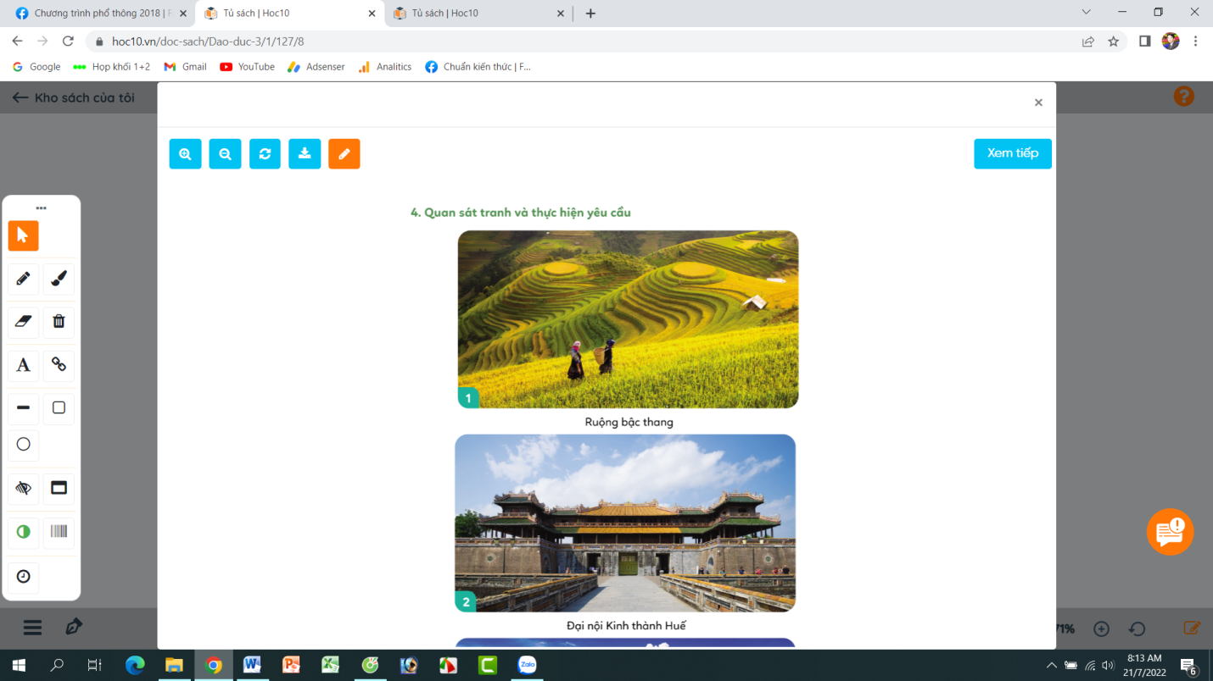  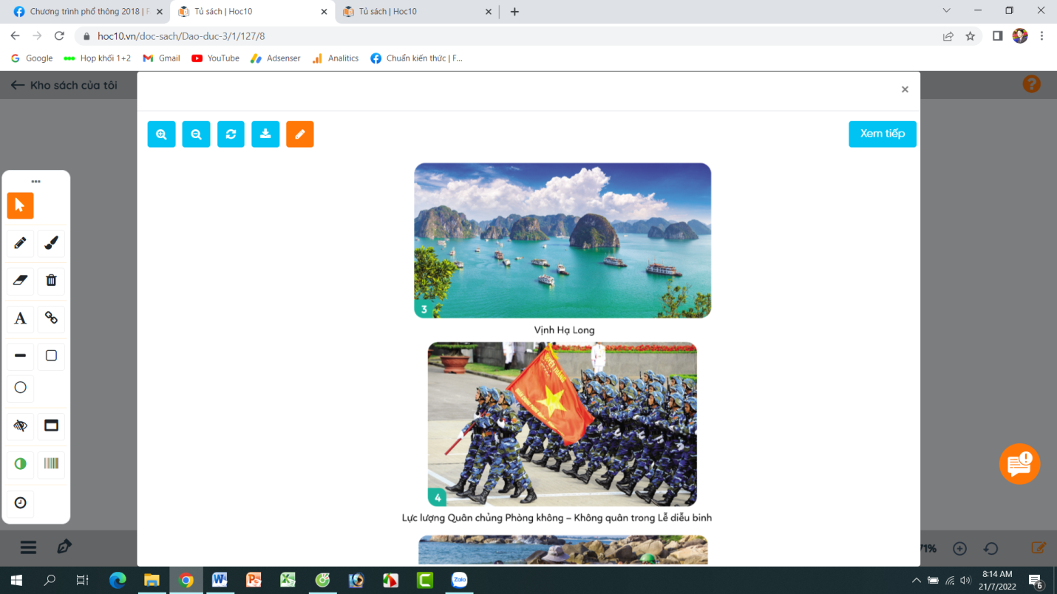  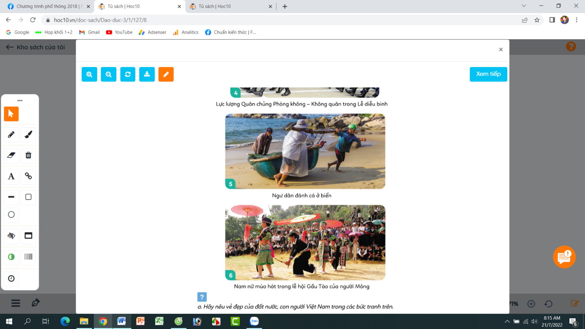  - GV mời các nhóm trình bày.  - GV mời nhóm khác nhận xét.  - GV nhận xét tuyên dương, sửa sai (nếu có)  Hoạt động 2: Tìm hiểu sự đổi mới của đất nước. (làm việc nhóm 2).  - GV mời HS nêu yêu cầu.  - GV giới thiệu tranh yêu cầu HS thảo luận nhóm 2, quan sát và trả lời câu hỏi:  + Những biểu hiện nào cho thấy Việt Nam đang phát triển mạnh mẽ.  + Kể thêm một số biểu hiện sự phát triển, mạnh mẽ của Việt Nam.  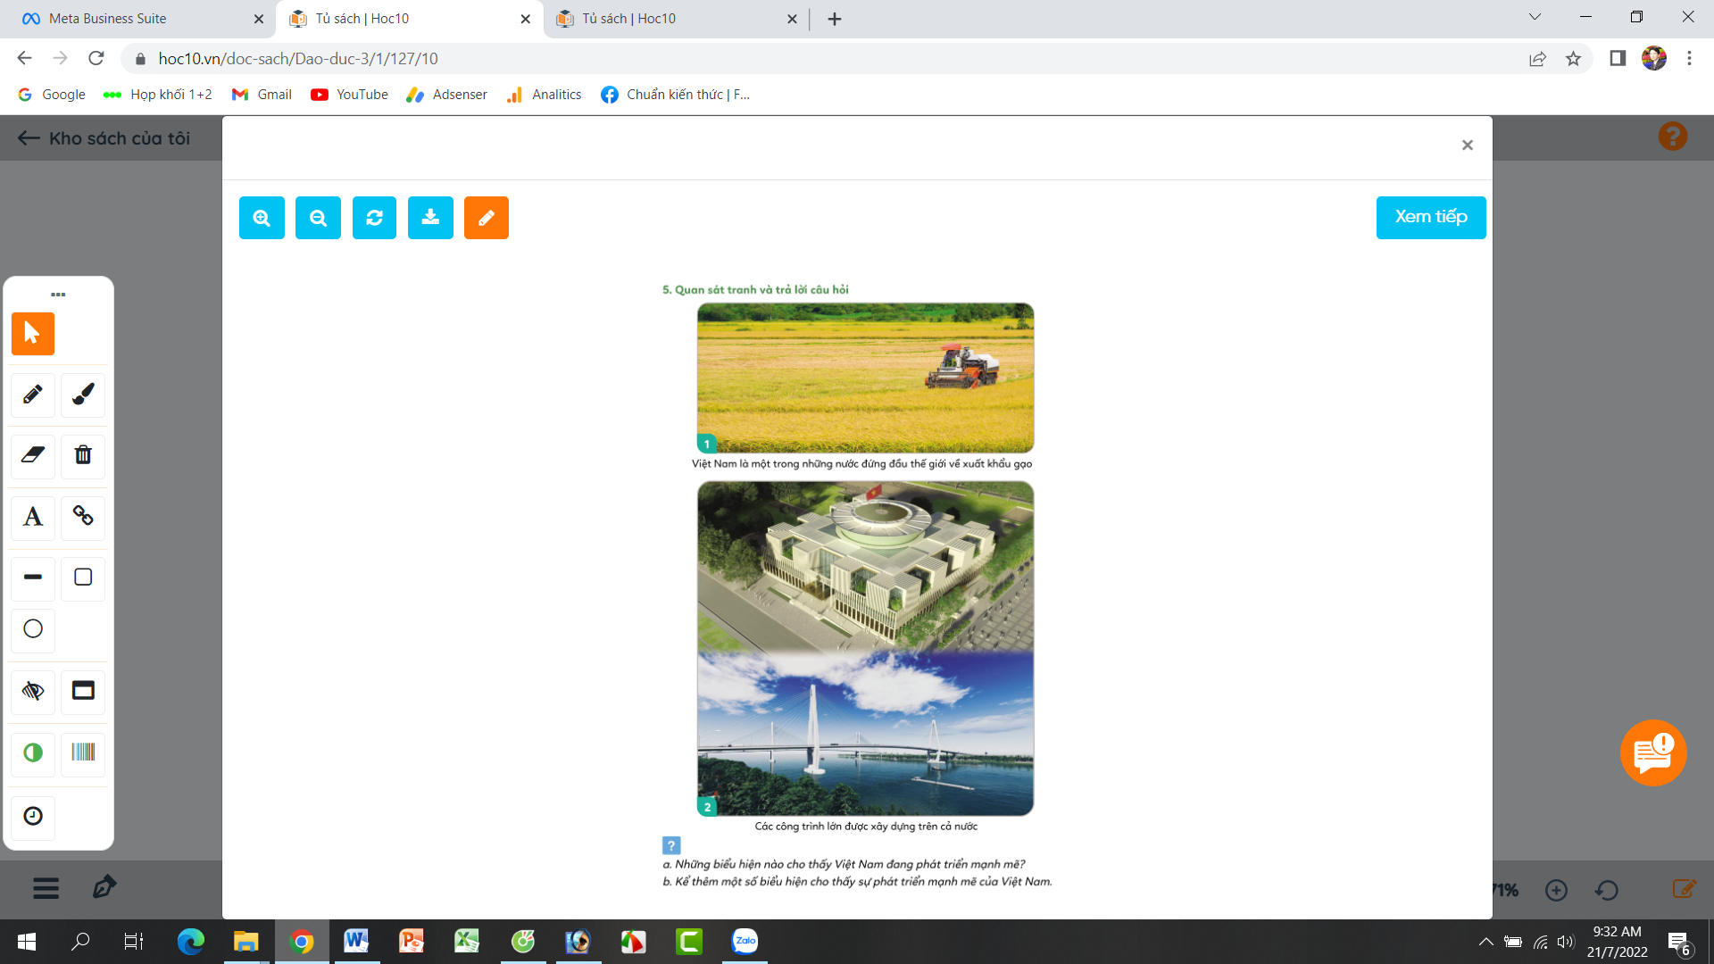  - GV mời các nhóm trình bày.  - GV mời các nhóm khác nhận xét.  - GV nhận xét tuyên dương và kết luận:  Đất nước chúng ta đang trong thời kì đổi mới, phát triển mạnh mẽ về nông nghiệp, công nghiệp, y tế, giáo dục và công nghệ thông tin,... | - 1 HS nêu yêu cầu.  - các nhóm tiến hành thảo luận quan sát tranh và trả lời câu hỏi.  + Con người Việt Nam yêu nước, anh dũng, cần cù, chịu khó, đoàn kết và thông minh:Tranh 1 ; tranh 4; tranh 5 và tranh 6.  + Đất nước Việt Nam có nhiều danh lam thắng cảnh, có nhiều di tích lịch sử hào hùng:Tranh 2 và tranh 3.  + Các nhóm giới tiệu thêm một số cảnh đẹp về đất nước mà em từng đến, từng thấy.  - Đại diện các nhóm trình bày  - Các nhóm khác nhận xét, bổ sung.  + HS lắng nghe, rút kinh nghiêm.  - 1 HS nêu yêu cầu.  - Các nhóm thảo luận, trao đổi và trình bày:  + Những biểu hiện cho thấy Việt Nam đang phát triển mạnh mẽ: Việt Nam đang là nước đứng đầu thế giới về xuất khẩu gạo. Các mặt hàng nông nghiệp, công nghiệp phát triển mạnh và bán nhiều ra các nước.  + Các công trình xây dựng được làm theo cấu trúc hiện đại như toà nhà Quốc Hội, các cây cầu dài hàng ngàn mét, các nhà cao tầng,...  + Các nhóm nêu thêm một số phát triển của đất nước mà em đã biết.  - Các nhóm trình bày:  - Các nhóm khác khác nhận xét, bổ sung.  + HS lắng nghe
3. Vận dụng.
- Mục tiêu:
+ Củng cố kiến thức về hiểu biết sự phát triển của đất nước Việt Nam.
+ Vận dụng vào thực tiễn để phát triển phẩm chất yêu nước.
- Cách tiến hành:
- GV sử dụng video “Việt nam - Đất nước - Con người” để HS quan sát và tìm hiểu thêm về đất nước, về sự phát triển trong giai đoạn hiện nay.  + GV và HS cùng trao đổi về sự phát triển của đất nước qua video.  - Nhận xét, tuyên dương | - HS cùng quan sát Video.  - Cùng trao đổi, chia sẻ với GV những hiểu biết của mình về sự phát triển đất nước.  - HS lắng nghe,rút kinh nghiệm
4. Điều chỉnh sau bài dạy:
.......................................................................................................................................
.......................................................................................................................................
.......................................................................................................................................
Thứ sáu ngày 20 tháng 9 năm 2024
TOÁN
Bài 06: BẢNG NHÂN 3 (Tiết 1)
Trang 16 - 17

I. YÊU CẦU CẦN ĐẠT:
1. Năng lực đặc thù:
- Tìm được kết quả của các phép tính trong bảng nhân 3 và thành lập bảng nhân 3.
- Vận dụng Bảng nhân 3 để tính nhẩm và giải quyết một số tình huống gắn với thực tiễn.
- Phát triển năng lực lập luận, tư duy toán học và năng lực giao tiếp toán học.
2. Năng lực chung.
- Năng lực tự chủ, tự học: Chủ động học tập, tìm hiểu nội dung bài học. Biết lắng nghe và trả lời nội dung trong bài học.
- Năng lực giải quyết vấn đề và sáng tạo: tham gia tích cực trò chơi, vận dụng.
- Năng lực giao tiếp và hợp tác: Thực hiện tốt nhiệm vụ trong hoạt động nhóm.
3. Phẩm chất.
- Phẩm chất nhân ái: Có ý thức giúp đỡ lẫn nhau trong hoạt động nhóm để hoàn thành nhiệm vụ.
- Phẩm chất chăm chỉ: Chăm chỉ suy nghĩ, trả lời câu hỏi; làm tốt các bài tập.
- Phẩm chất trách nhiệm: Giữ trật tự, biết lắng nghe, học tập nghiêm túc.
II. ĐỒ DÙNG DẠY HỌC
- Kế hoạch bài dạy, bài giảng Power point.
- SGK và các thiết bị, học liệu phụ vụ cho tiết dạy.

III. HOẠT ĐỘNG DẠY HỌC
Hoạt động của giáo viên | Hoạt động của học sinh
1. Khởi động:
- Mục tiêu: + Tạo không khí vui vẻ, khấn khởi trước giờ học.
+ Kiểm tra kiến thức đã học của học sinh ở bài trước.
- Cách tiến hành:
- GV tổ chức trò chơi “Hộp quà âm nhạc”để khởi động bài học.  + Câu 1: Đọc bảng nhân 2 đã học  + Câu 2: Đoch bảng nhân 5 đã học  - GV Nhận xét, tuyên dương.  - GV dẫn dắt: chúng mình đã được cùng nhau học và đã được ôn lại bảng nhân 2 và bảng nhân 5 rồi. Vậy để cùng tìm hiểu bảng nhân 3 có gì giống và khác thì hôm nay cô cùng các bạn tìm hiểu bài học ngày hôm nay: Bảng nhân 3 (tiết 1). | - HS tham gia trò chơi  + HS trả lời  - HS lắng nghe.  - HS nêu tên bài
2. Khám phá (15-18 phút)
* Mục tiêu:
- Tìm được kết quả của các phép tính trong bảng nhân 3 và thành lập bảng nhân 3.
+ Phát triển năng lực lập luận, tư duy toán học và năng lực giao tiếp toán học.
* Cách tiến hành:
a. Thành lập bảng nhân 3  - GV yêu cầu HS sử dụng các tấm thẻ  - GV lấy 1 tấm thẻ, trên tấm thẻ có 3 chấm tròn và hỏi  ? Tấm thẻ có mấy chấm tròn?  - GV chiếu lên màn chiếu  ?3 được lấy mấy lần? Nêu phép tính tương ứng?  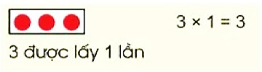  - GV yêu cầu HS nêu lại phép tính  - GV viết lại phép tính lên bảng  - GV tiếp tục lấy 2 tấm thẻ và HD như phép tính đầu  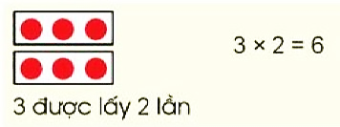  ?3 được lấy mấy lần? Nêu phép tính tương ứng?  - GV yêu cầu HS nêu lại phép tính  - GV viết lại phép tính lên bảng  - GV tiếp tục lấy 3 tấm thẻ và HD như phép tính đầu  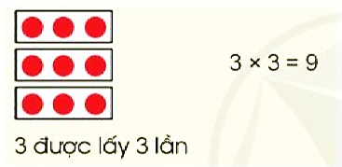  ?3 được lấy mấy lần? Nêu phép tính tương ứng?  - GV yêu cầu HS nêu lại phép tính  - GV viết lại phép tính lên bảng  - GV hướng dẫn các phép tính còn lại cho hết bảng nhân 3.  - GV cho HS đọc lại các phép tính vừa đưa ra.  - GV cho HS đọc theo tổ, cả lớp  b. Giới thiệu bảng nhân 3:  - GV giới thiệu cho HS biết bảng nhân 3.  - GV yêu cầu HS đọc lại  - GV yêu cầu HS đọc thầm và nhẩm thuộc bảng nhân 3 theo nhóm bàn.  - GV đặt câu hỏi  ? Hãy nhận xét cho cô về các thừa số trong bảng nhân 3?  ? Kết quả của bảng nhân có sự thay đổi như  thế nào?  - GV nhận xét, tuyên dương.  c. Trò chơi “ Đố bạn”  - GV nêu tên trò chơi, cách chơi co HS.  + Hai bạn cùng một nhóm chơi, một bạn nêu phép tính, một bạn nêu kết quả, và ngược lại.  - GV cho HS chơi  - GV nhận xét, tuyên dương. | - HS lấy các tấm thẻ theo yêu cầu GV.  - HS quan sát  - Tấm thẻ có 3 chấm tròn.  - 3 được lấy 1 lần vậy 3 x 1 = 3  - 2 -3HS nêu lại  3 x 1 = 3  - HS quan sát và thực hiện theo  - 3 được lấy 2 lần vậy 3 x 2 = 6  - 2 -3HS nêu lại  3 x 2 = 6  - HS quan sát và thực hiện theo  - 3 được lấy 3 lần vậy 3 x 3 = 9  - 2 -3HS nêu lại  3 x 3 = 9  3 x 4 = 12 3 x 7 = 21  3 x 5 = 15 3 x 8 = 24  3 x 6 = 18 3 x 9 = 27  3 x 10 = 30.  - 2-3HS đọc lại  - HS quan sát và lắng nghe  - HS đọc lại  - HS đọc thuộc theo nhóm bàn.  - HS lắng nghe và trả lời  +Thừa số thứ nhất không thay đổi, thừa số thứ 2 thay đổi tăng dần thêm 1 đơn vị.  + Kết quả của bảng nhân tăng nối tiếp  dần thêm 3. Kết quả phép tính sau  hơn kết quả phép tính trước 3 đơn vị.  - HS nhận xét.  - HS lắng nghe và tham gia chơi.  - HS chơi trò chơi, các bạn cổ vũ.  - HS nhận xét.
3. Luyện tập(7 phút)
* Mục tiêu:
- Vận dụng Bảng nhân 3 để tính nhẩm và giải quyết một số tình huống gắn với thực tiễn.
- Phát triển năng lực lập luận, tư duy toán học và năng lực giao tiếp toán học.
* Cách tiến hành:
Bài 1: Tính nhẩm  - GV cho HS đọc yêu cầu bài  ? Bài tập yêu cầu gì?  - GV cho HS làm bài cá nhân.  3 x3 = 3x4 = 3 x 10 = 3 x 2 =  3 x 7 = 3 x 1 = 3 x 8 = 2 x 3 =  3 x 6 = 3 x 9 = 3 x 5 = 5 x 3 =  - GV cho HS chơi trò chơi “Xì điện”  - GV nêu cách chơi và cho HS chơi  - GV Mời HS khác nhận xét.  - GV nhận xét, tuyên dương.  - GV chốt: Bài học đã cho chúng ta khắc sâu thêm về bảng nhân 3 và tính chất giáo hoán của phép nhận. | - HS đọc yêu cầu bài.  - HS trả lời  - HS quan sát bài tập, nhẩm tính  3 x3 = 3x10 =  3 x 7 = 3 x 8 =  3 x 6 = 3 x 2 =  3 x4 = 2x 3 =  3 x 1 = 3 x 1 =  3 x 9 = 3 x 9 =  - HS chơi trò chơi  + HS khác nhận xét, bổ sung.
4. Vận dụng (7 phút)
- Mục tiêu:
+ Củng cố những kiến thức đã học trong tiết học để học sinh khắc sâu nội dung.
+ Vận dụng kiến thức đã học vào thực tiễn.
+ Tạo không khí vui vẻ, hào hứng, lưu luyến sau khi học sinh bài học.
- Cách tiến hành:
Bài 5: a.  - GV yêu cầu HS đọc bài toán.  ? Bài toán cho biết gì?  ? Bài toán hỏi gì?  - GV cho HS thảo luận nhóm bàn.  - GV gọi đại diện lên chia sẻ  - GV Nhận xét, tuyên dương, khen thưởng những nhóm làm nhanh.  - Nhận xét tiết học.  - GV dặn dò chuẩn bị cho tiết 2 | - HS đọc bài toán  - HS trả lời bài  - HS thảo luận nhóm bàn  - HS chia sẻ bài  Bài giải  6 khay có số cái bánh là:  3 x 6 = 18 (chiếc)  Đáp số: 18 chiếc bánh bao  - HS nhận xét bài bạn
IV. Điều chỉnh sau bài dạy:
.......................................................................................................................................
.......................................................................................................................................
.......................................................................................................................................
----------------------------------------------------
TOÁN TĂNG
Luyện tập: Bảng nhân 3

I.YÊU CẦU CẦN ĐẠT
1. Năng lực đặc thù
- Củng cố kiến thức về bảng nhân 3. Vận dụng giải các bài tập có liên quan.
2. Năng lực chung
- HS có cơ hội phát triển NL mô hình toán học; NL sử dụng công cụ, phương tiện toán học; NL giải quyết vấn đề toán học.
3. Phẩm chất:
- Phẩm chất chăm chỉ, trách nhiệm.

II. ĐỒ DÙNG DẠY HỌC

- Máy tính; BP, PHT – bài 2.

III. CÁC HOẠT ĐỘNG DẠY HỌC CHỦ YẾU
1. Khởi động

III. CÁC HOẠT ĐỘNG DẠY HỌC CHỦ YẾU:
1. Khởi động  + Hướng dẫn HS ôn tập bảng nhân 3:  - Yêu cầu HS hỏi đáp nhau về bảng nhân 3.  - HS đọc thuộc bảng nhân 3.  - HS nêu đặc điểm của bảng nhân 3?  => GV chốt KT: Bảng nhân 6 có các TS thứ nhất đều là 6, các TS thứ hai là dãy số liên tiếp từ 1 đến 10, dãy tích là dãy số đếm thêm 6 đơn vị từ 6 đến 60  2. Luyện tập  Bài 1. Tính nhẩm?  3 x 2 = 3 x 4 = 3 x 7 =  2 x 3 = 4 x 3 = 7 x 3 =  - YC HS làm bài cá nhân.  - Các phép tính ở từng cột trên có điểm gì giống và khác nhau?  => GV chốt KT: Khi đổi chỗ các thừa số trong một tích thì kết quả không đổi. | - HS hỏi đáp nhau về bảng nhân 3.  - - HS đọc thuộc bảng nhân 3.  - Bảng nhân 3 có các TS thứ nhất đều là 3, các TS thứ hai là dãy số liên tiếp từ 1 đến 10, dãy tích là dãy số đếm thêm 3đơn vị từ 3 đến 30.  - HS làm cá nhân.  - Có thừa số giống nhau, kết quả giống nhau nhưng thứ tự các thừa số trong các phép tính không giống nhau.  - HS lấy thêm VD trong bảng nhân 3.
Bài 2: Số? (phiếu bài tập)
Số hộp bánh | 1 | 4 | 5 | 7 | 9 | 2 | 8 | 6
Số chiếc bánh | 3

- GV mời 1 HS nêu YC của bài  - GV yêu cầu HS quan sát mẫu, thảo luận cách làm (nhóm đôi)  + Mỗi hộp bánh có mấy chiếc bánh?  + Tìm số bánh 4 hộp ta làm như thế nào?  - Yêu cầu học sinh thực hiện các phép nhân, điền kết quả tương ứng vào bảng  - GV nhận xét, tuyên dương. | - 1 HS nêu: Số  - HS quan sát mẫu và thảo luận cách làm  HS trả lời:  + Mỗi hộp có 3 chiếc bánh  + 3 x 4 = 12  - HS thực hiện cá nhân, đổi vở kiểm tra bài  - HS nghe
=> Chốt: Để tìm số chiếc bánh có trong mỗi hộp ta làm phép nhân (lấy số bánh ở 1 hộp nhân với số hộp)
Bài 3:Mỗi lọ cắm 3 bông hoa . Hỏi cần có bao nhiêu bông hoa để cắm đủ 8 lọ hoa như thế? (BP)
- Yêu cầu HS đọc đề  + Bài toán cho biết gì?  + Bài toán hỏi gì?  - GV yêu cầu HS tóm tắt bài toán.  - Yêu cầu HS giải bài toán đó  - GV chữa bài, nhận xét. | - HS đọc đề bài.  - Một lọ hoa cắm 6 bông hoa.  - 8 lọ hoa có bao nhiêu bông hoa?  Tóm tắt  1 lọ: 3 bông hoa  8 lọ: ...bông hoa?  - 1 HS lên bảng, cả lớp làm vào vở  Bài giải  8 lọ cần số bông hoa là:  3 x 8 = 24 (bông)  Đáp số: 24 bông hoa
=> GV chốt: Để tìm số bông hoa cắm đủ 8 lọ ta làm phép nhân (3 x 8)
3.Vận dụng
Bài 4: Dựa vào bảng nhân 3, hãy tự lập một đề toán và giải bài toán đó.  - YCHS suy nghĩ lập đề toán.  - Gọi HS nêu đề toán.  - GV ghi một số đề toán hay lên bảng, YC HS có thể lựa chọn một trong số các đề toán đó và giải.  VD: Mỗi học sinh mua 3 quyển vở. Hỏi 4 học sinh mua bao nhiêu quyển vở?  => GV chốt KT: Để tìm số quyển vở của 4 học sinh ta thực hiện phép tính nhân (3x 4)  - HS đọc lại bảng nhân 3.  - Nhận xét tiết học.  - Dặn về nhà xem lại bài, học thuộc bảng nhân 3. | - HS nêu yc.  - HS suy nghĩ lập đề bài.  - HS nêu đề toán, lớp nhận xét.  - HS tự giải bài toán.  - Nhận xét, đánh giá.  - HS nêu câu trả lời khác và cách làm khác. Lựa chọn cách làm ngắn gọn.  Tóm tắt  1 hoc sinh : 3 quyển vở  4 học sinh : ... quyển vở ?  Bài giải  4 học sinh mua số quyển vở là:  3 x 4 = 12 (quyển)  Đáp số: 12 quyển vở  - HS đọc đồng thanh.
----------------------------------------------------------------------------------
TIẾNG VIỆT
KỂ CHUYỆN: BẠN MỚI

I. YÊU CẦU CẦN ĐẠT:
1. Năng lực đặc thù:
- Dựa vào tranh minh hoạ và CH gợi ý, trả lời được các CH; kể lại được từng đoạn vàtoàn bộ câu chuyện; biết kết hợp lời nói với cử chỉ, điệu bộ, nét mặt,... trong khi kể.
- Hiểu nội dung câu chuyện: Mỗi một người có một điểm mạnh riêng; khi
chơi với bạn nên hoà đồng và nhìn vào điểm mạnh của bạn để có thể học hỏi, không
nên kì thị khi thấy bạn không giống mình.
- Lắng nghe bạn kể, biết nhận xét, đánh giá lời kể của bạn.
- Biết trao đổi cùng các bạn về câu chuyện.
- Phát triển năng lực văn học: Thể hiện được các chi tiết thú vị trong câu chuyện.
2. Năng lực chung.
- Năng lực tự chủ, tự học: lắng nghe, kể được câu chuyện theo yêu cầu.
- Năng lực giải quyết vấn đề và sáng tạo: Kể chuyện biết kết hợp cử chỉ hành động, diễn cảm,...
- Năng lực giao tiếp và hợp tác: Lắng nghe, trao đổi với bạn về nội dung câu chuyện của bạn và của mình.
3. Phẩm chất.
- Phẩm chất nhân ái: Có ý thức cảm thông, chia sẻ với bạn; biết điều chỉnhhành vi khi cư xử không đúng với bạn
- Phẩm chất chăm chỉ: Chăm chỉ lắng nghe, kể chuyện theo yêu cầu.
- Phẩm chất trách nhiệm: Giữ trật tự, học tập nghiêm túc.
II. ĐỒ DÙNG DẠY HỌC
- Kế hoạch bài dạy, bài giảng Power point.
- SGK và các thiết bị, học liệu phụ vụ cho tiết dạy.
III. HOẠT ĐỘNG DẠY HỌC
Hoạt động của giáo viên | Hoạt động của học sinh
1. Khởi động.
- Mục tiêu:
+ Tạo không khí vui vẻ, khấn khởi trước giờ học.
+ Đánh giá kết quả học tập ở bài học trước.
- Cách tiến hành:
- GV mở Video cho HS nghe về môt câu chuyện về một bạn mới.  - GV cùng trao đổi với HS về cách kể chuyện, nội dung câu chuyện để tạo niềm tin, mạnh dạn cho HS trong giờ kể chuyện.  - GV nhận xét, tuyên dương  - GV dẫn dắt vào bài mới: Các em đã đọc câu chuyện Bạn mới. Đó là một câu chuyện rất hay. Trong tiết họchôm nay, các em sẽ cùng nhau kể lại câu chuyện ấy nhé. | - HS quan sát video.  - HS cùng trao đổi với Gv về nội dung, cách kể chuyện có trong vi deo, rút ra những điểm mạnh, điểm yếu từ câu chuyện để rút ra kinh nghiệm cho bản thân chuẩn bị kể chuyện.  - HS lắng nghe
2. Khám phá:
Hoạt động 1: Kể chuyện
* Mục tiêu:
- Dựa vào tranh minh hoạ và CH gợi ý, trả lời được các CH; kể lại được từng đoạn vàtoàn bộ câu chuyện; biết kết hợp lời nói với cử chỉ, điệu bộ, nét mặt,... trong khi kể.
- Hiểu nội dung câu chuyện: Mỗi một người có một điểm mạnh riêng; khi
chơi với bạn nên hoà đồng và nhìn vào điểm mạnh của bạn để có thể học hỏi, không
nên kì thị khi thấy bạn không giống mình.
- Phát triển năng lực ngôn ngữ.
* Cách tiến hành:
2.1. Dựa theo tranh và câu hỏi, kể lại câu chuyện.  - GV mời 2 − 4 HS đọc: A-i-a, Tét-su-ô. Cả lớp đọc thầm theo để nhớ tên nhân vật.  - GV yêu cầu HS quan sát tranh và kể  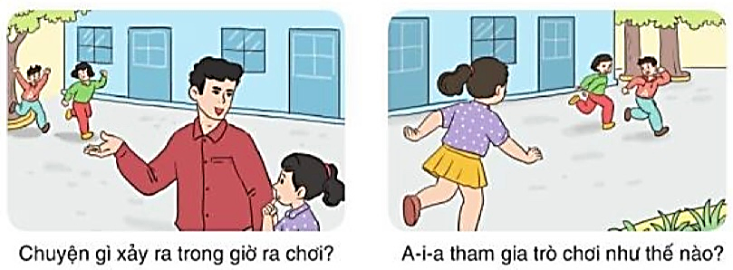  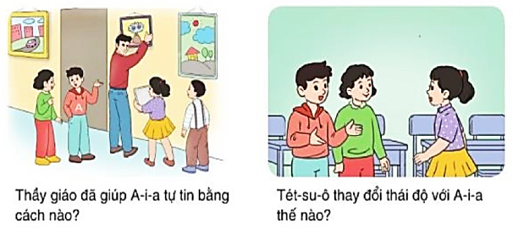  - Kể lần 1 (không cần chỉ tranh); giải nghĩa từ khó.  - GV kể lần 2, lần 3 (kết hợp chỉ vào từng tranh khi kể đoạn truyện được minh  hoạ bằng tranh đó).  2.2. Trả lời câu hỏi  - GV dừng lại, YC cả lớp quan sát tranh, đọc thầm lại các CH gợi ý dưới tranh.  ? Chuyện gì xảy ra trong giờ ra chơi?  ? A-i-a tham gia trò chơi như thế nào?  ? Thầy giáo đã giúp A-i-a tự tin bằng cách  nào?  ? Tét-su-ô thay đổi thái độ với A-i-a ra sao?  - GV nhận xét, tuyên dương.  2.3. Kể chuyện trong nhóm  - GV tổ chức cho HS kể chuyện trong nhóm đôi: Kể nối tiếp theo từng tranh hoặc  HS 1 kể theo tranh 1-2; HS 2 kể theo tranh 3...4; sau đó, 2 bạn đối vai cho nhau.  - GV yêu cầu HS chia sẻ trong nhóm.  - GV theo dõi, giúp đỡ HS kể chuyện  2.4. Thi kể chuyện trước lớp  - GV yêu cầu HS thảo luận nhóm 4 tiếp nối nhau dựa vào tranh minh hoạ và các câu hỏi thi kể lại câu chuyện trên.  - GV khuyến khích, động viên HS kể sinh động, biểu cảm, kết hợp lời kể với cử chỉ, động tác.  - GV yêu cầu HS các nhóm nhận xét  - GV khen ngợi những HS nhớ câu chuyện, kể to, rõ, tự tin, sinh động, biểu cảm. | - HS quan sát tranh và lắng nghe GV kể.  - HS lắng nghe GV kể  - HS quan sat tranh và đọc gợi ý.  + A-i-a là HS mới, chưa quen ai nên khôngtham gia chơi với nhóm nào. Thầy giáo đã khuyến khích A-i-a chơi cùng các bạn.  + Khi đến lượt đuổi các bạn, A-i-a không  bắt được ai vì em chậm quá. Bị Tét-su-ô chê, A-i-a càng lúng túng.  + Thầy bảo A-i-a cho thầy xembtranh emvẽ và khen em vẽ đẹp, rồi treo tranh của em lên tường để các bạn cùng xem.  + Tét-su-6 hiểu ra ai cũng có điểmmạnh riêng, việc mình chế bạn là không đúng nên đã chủ động rủ A-la cùng chơiđuổi bắt.  - HS thảo luận nhóm đôi.  - HS cùng chia sẻ câu chuyện cho nhau nghe  - HS thảo luận phân chia nhau để củng thi kể.  - Các nhóm chia sẻ và thi kể trước lớp  - HS nhận xét cách kể của các nhóm.
3. Luyện tập.
* Mục tiêu:
- Hiểu nội dung câu chuyện: Mỗi một người có một điểm mạnh riêng; khi
chơi với bạn nên hoà đồng và nhìn vào điểm mạnh của bạn để có thể học hỏi, không
nên kì thị khi thấy bạn không giống mình.
- Lắng nghe bạn kể, biết nhận xét, đánh giá lời kể của bạn.
- Biết trao đổi cùng các bạn về câu chuyện.
- Phát triển năng lực văn học: Thể hiện được các chi tiết thú vị trong câu chuyện.
* Cách tiến hành:
Bài 2: Trao đổi về nội dung câu chuyện:  - GV cho HS đọc yêu cầu bài  - GV cho HS đọc gợi ý các câu hỏi.  a) Em thích nhân vật nào trong câu chuyện? Vì sao?  b) Nếu lớp em có một người bạn mới, em có thể làm gì để giúp bạn?  - GV cho HS thảo luận theo nhóm đôi  - GV yêu cầu HS chia sẻ ý kiến của mình.  a) Em thích nhân vật nào trong câu chuyện? Vì sao?  b) Nếu lớp em có một người bạn mới, em có thể làm gì để giúp bạn?  - GV gọi HS nhận xét.  - GV nhận xét và tuyên dương. | - HS đọc yêu cầu bài tập.  - HS đọc gợi ý trong sách.  - HS thảo luận theo nhóm đôi.  - HS chia sẻ ý kiến.  + Thích Tét-su-ô vì Tét-su-ô nhanh nhẹn, khoẻ mạnh và biết sửa lỗi khi nhận ra mình cư xử chưa đúng với bạn.  + HS trả lời theo ý hiểu của mình.  - HS lên nhận xét.
4. Vận dụng.
- Mục tiêu:
+ Củng cố những kiến thức đã học trong tiết học để học sinh khắc sâu nội dung.
+ Vận dụng kiến thức đã học vào thực tiễn.
+ Tạo không khí vui vẻ, hào hứng, lưu luyến sau khi học sinh bài học.
+ Phát triển năng lực ngôn ngữ.
- Cách tiến hành:
- GV cho HSxem một câu chuyện kể của học sinh nơi khác để chia sẻ với học sinh.  - GV trao đổi những về những hoạt động HS yêu thích trong câu chuyện  - GVgiao nhiệm vụ HS về nhà kể lại câu chuyện cho người thân nghe.  - Nhận xét, đánh giá tiết dạy. | - HS quan sát video.  - HS cùng trao đổi về câu chuyện được xem.  - HS lắng nghe, về nhà thực hiện.
IV. Điều chỉnh sau bài dạy:
.......................................................................................................................................
.......................................................................................................................................
.......................................................................................................................................

-------------------------------------------------------------------
TIẾNG VIỆT TĂNG
Luyện tập : Giới thiệu về bản thân
I. YÊU CẦU CẦN ĐẠT :
1. Năng lực đặc thù:
- Ôn tập về viết đoạn văn tự giới thiệu về mình. Đoạn văn mắc ít lỗi chính tả, ngữ pháp. Biết sử dụng dấu câu phù hợp.
- Rèn kĩ năng tự giới thiệu về mình bằng lời nói, hình ảnh.
- Phát triển năng lực văn học.
2. Năng lực chung:
- Năng lực tự chủ – tự học, giải quyết vấn đề – sáng tạo; giao tiếp – hợp tác.
3. Phẩm chất:
- Phẩm chất chăm chỉ; trách nhiệm.
II. ĐỒ DÙNG DẠY HỌC :
1. Giáo viên: Kế hoạch bài dạy, bài giảng Power point; PHT – bài 2, 3.
2. Học sinh: SGK và các thiết bị, học liệu phục vụ cho tiết dạy.
III. CÁC HOẠT ĐỘNG DẠY HỌC :
- Khởi động:  - Luyện tập:  Đề bài : Viết một đoạn văn tự giới thiệu về bản thân.  2.1 Tìm hiểu đề  - Gọi HS đọc đề bài.  - GV yêu cầu HS quan sát, đọc gọi ý và ghi nhớ các bước :  - 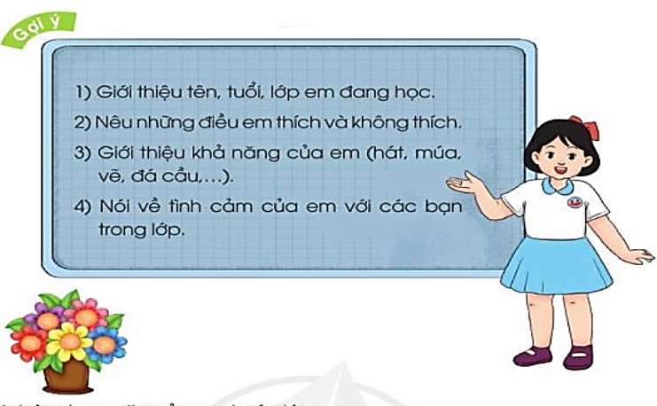  - YCHS suy nghĩ và làm dựa theo gợi ý.  - Gọi một số HS trình bày.  - Nhận xét, rút kinh nghiệm. | - HS cả lớp nghe hát bài Lớp chúng ta kết đoàn.  - 1 HS đọc đề bài.  - HS quan sát, đọc gợi ý.  - HS thực hiện làm theo gợi ý.  - Một số HS chia sẻ trước lớp.  - HS khác lắng nghe, nhận xét.
Ví dụ :
Em tên là Nguyễn Hà Anh. Hiện tại, em đang là học sinh lớp 3A. Sở thích của em là đọc sách, xem phim. Trong các môn học, em thích nhất là môn Toán. Gia đình của em gồm có bốn thành viên: bố, mẹ, anh trai và em. Ước mơ của em là trở thành bác sĩ. Em xin cảm ơn thầy cô và các bạn đã lắng nghe.
Tôi là Hoàng Đức Thắng. Năm nay, tôi tám tuổi. Hiện tại, tôi là học sinh lớp 3A, trường tiểu học Nguyễn Trãi. Gia đình của tôi gồm có bốn thành viên: bố, mẹ, anh trai và tôi. Ở lớp, tôi chơi thân nhất với bạn Đức Anh. Tôi rất thích học môn Thể dục. Ước mơ của tôi là trở thành một kiến trúc sư. Tôi xin chân thành cảm ơn thầy cô và các bạn đã lắng nghe.
2.2 Viết đoạn văn  - YCHS viết đoạn văn vào vở.  - Quan sát, nhận xét và giúp đỡ HS.  - Giới thiệu đoạn văn.  - Mời một số HS đọc đoạn văn trước lớp.  - Nhận xét, tuyên dương.  - Vận dụng :  - GV mở bài hát “Chữ đẹp mà nết càng ngoan”.  + Cho HS lắng nghe bài hát.  + Cùng trao đổi nội dung bài hát với HS.  - Nhận xét, tuyên dương.  - Nhận xét tiết học, dặt dò bài về nhà. | - HS thực hiện viết đoạn văn vào vở.  - Một số HS đọc đoạn văn trước lớp.  - HS khác nhận xét.  - HS lắng nghe bài hát.  - Cùng trao đổi với GV về nhận xét của mình về nội dung bài hát.  - Lắng nghe, rút kinh nghiệm.
-------------------------------------------------------------------------------------------------------
Buổi chiều TOÁN
Bài 06: BẢNG NHÂN 3 (Tiết 2)
Trang 16 - 17

I. YÊU CẦU CẦN ĐẠT:
1. Năng lực đặc thù:
- Tìm được kết quả của các phép tính trong bảng nhân 3 và thành lập bảng nhân 3.
- Vận dụng Bảng nhân 3 để tính nhẩm và giải quyết một số tình huống gắn với thực tiễn.
- Phát triển năng lực lập luận, tư duy toán học và năng lực giao tiếp toán học.
2. Năng lực chung.
- Năng lực tự chủ, tự học: Chủ động học tập, tìm hiểu nội dung bài học. Biết lắng nghe và trả lời nội dung trong bài học.
- Năng lực giải quyết vấn đề và sáng tạo: tham gia tích cực trò chơi, vận dụng.
- Năng lực giao tiếp và hợp tác: Thực hiện tốt nhiệm vụ trong hoạt động nhóm.
3. Phẩm chất.
- Phẩm chất nhân ái: Có ý thức giúp đỡ lẫn nhau trong hoạt động nhóm để hoàn thành nhiệm vụ.
- Phẩm chất chăm chỉ: Chăm chỉ suy nghĩ, trả lời câu hỏi; làm tốt các bài tập.
- Phẩm chất trách nhiệm: Giữ trật tự, biết lắng nghe, học tập nghiêm túc.
II. ĐỒ DÙNG DẠY HỌC
- Kế hoạch bài dạy, bài giảng Power point.
- SGK và các thiết bị, học liệu phụ vụ cho tiết dạy.

III. HOẠT ĐỘNG DẠY HỌC
Hoạt động của giáo viên | Hoạt động của học sinh
1. Khởi động:
- Mục tiêu: + Tạo không khí vui vẻ, khấn khởi trước giờ học.
+ Kiểm tra kiến thức đã học của học sinh ở bài trước.
- Cách tiến hành:
- GV tổ chức trò chơi để khởi động bài học.  + Câu 1:  + Câu 2:  - GV Nhận xét, tuyên dương.  - GV dẫn dắt: Tiết học hôm trước lớp mình đã được học bảng nhân 3 để vận dụng vào hoàn thành các bài tập hôm nay cô cùng các bạn tìm hiểu tiết 2 của bài học ngày hôm nay: Bảng nhân 3 (tiết 2). | - HS tham gia trò chơi  + HS trả lời  - HS lắng nghe.  - HS nêu tên bài
2. Luyện tập.(25 – 17 phút)
* Mục tiêu:
- Vận dụng Bảng nhân 3 để tính nhẩm và giải quyết một số tình huống gắn với thực tiễn.
- Phát triển năng lực lập luận, tư duy toán học và năng lực giao tiếp toán học.
* Cách tiến hành:
Bài 2: Tính  - GV cho HS đọc yêu cầu bài  ? Bài tập yêu cầu gì?  - GV cho HS làm bài cá nhân.  3 kg x 2 = 3 m x 8 = 3l x 7 =  3 dm x 4 = 3km x 9 = 3 mm x 10 =  - GV cho HS làm bài cá nhân  - GV Mời HS khác nhận xét.  - GV nhận xét, tuyên dương.  - GV chốt: Bài học đã cho chúng ta khắc sâu thêm về bảng nhân 3 cùng các đơn vị đo khối lượng và độ dài.  Bài 3: Nêu phép nhân thích hợp với mỗi tranh vẽ  - Yêu cầu HS đọc đề bài.  - GV yêu cầu HS quan sát từng bức tranh và nêu nội dung từng bức tranh.  - GV yêu cầu HS thảo luận nhóm 4  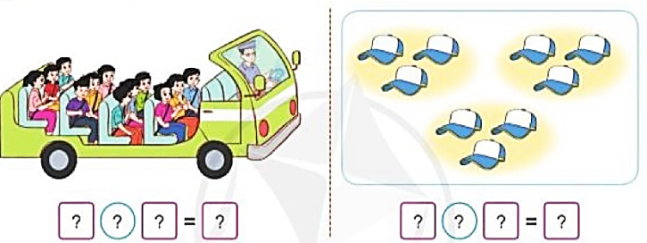  ? Tranh 1 vẽ gì? Và phép tính tương ứng là bao nhiêu?  ?Tranh 2 vẽ gì? Và phép tính tương ứng là bao nhiêu?  - GV cho HS làm nhóm 2 trên phiếu học tập.  - GV mời các nhóm trình bày kết quả.  - GV Mời HS khác nhận xét.  - GV chốt: bài đã củng cố cho chúng ta bảng nhân 3  - GV thu bài và nhận xét một số bài xác xuất.  - GV Nhận xét từng bài, tuyên dương.  Bài 4 a. Hãy đếm thêm 3:  - Yêu cầu HS đọc đề bài.  - GV yêu cầu HS quan sát bức tranh  - GV yêu cầu HS làm bài cá nhân  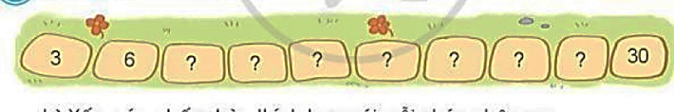  - Gv hướng dẫn cho HS cách đếm số: Đếm theo thứ tự thêm 3 đơn vị vào số liền trước.  - GV gọi HS nối tiếp nhau chia sẻ.  - GV gọi HS nhận xét bài bạn.  - GV nhận xét và tuyên dương  b. Xếp các chấm tròn thích hợp với mỗi phép nhân sau:  - Yêu cầu HS đọc đề bài.  - GV yêu cầu HS quan sát bức tranh  - GV yêu cầu HS làm bài cá nhân  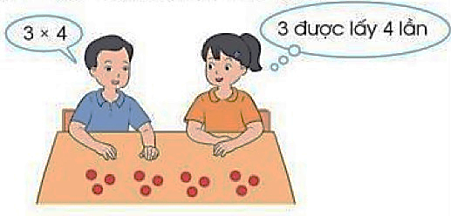  - GV hướng dẫn HS cách thực hiện: Các bạn thực hành bằng đồ dùng trực quan của các bạn.  - GV giúp đỡ các HS chưa thực hiện được.  - GV yêu cầu HS lên chia sẻ cách làm.  - GV mời HS nhận xét bài bạn.  - GV nhận xét và tuyên dương. | - HS đọc yêu cầu bài.  - HS trả lời  - HS quan sát bài tập, nhẩm tính  3 kg x 2 = 6 kg 3 l x 7 = 21 l  3 dm x 4 =`12 dm 3 mm x 10 = 30 mm  3 m x 8 = 24 m  3km x 9 = 27 km  - HS hoàn thành bài vào vở.  + HS khác nhận xét, bổ sung.  - HS lắng nghe  - HS đọc yêu cầu  - HS quan sát tranh và nêu nội dung.  - HS thảo luận nhóm 4  + Tranh 1 vẽ chiếc ô tô có 4 hàng ghế và mỗi hàng có 3 người: vậy 3 được lấy 4 lần, phép tính tương ứng là: 3 x 4 = 12.  + Tranh 2 vẽ có 3 nhóm, mỗi nhóm có 3 cái mũ: vậy 3 được lấy 3 lần, phép tính tương ứng là: 3 x 3 = 9.  - HS làm bài vào phiếu.  - HS trình bày – HS nhận xét bài bạn  - Các nhóm nhận xét, bổ sung.  - HS lắng nghe, rút kinh nghiệm.  - HS đọc yêu cầu bài  - HS quan sát tranh  - HS làm bài cá nhân.  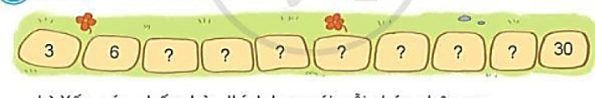  9  27  24  21  18  15  12  - HS lắng nghe.  - HS đại diện chia sẻ  - HS nhận xét bài bạn.  - HS đọc yêu cầu bài  - HS quan sát tranh  - HS làm bài cá nhân.  3 x 5 = 15  3 x 6 = 18  3x 7 = 21  - HS lắng nghe  - HS thực hiện theo hướng dẫn của GV.  - HS lên chia sẻ cách làm của mình.  - HS nhận xét
3. Vận dụng
- Mục tiêu:
+ Củng cố những kiến thức đã học trong tiết học để học sinh khắc sâu nội dung.
+ Vận dụng kiến thức đã học vào thực tiễn.
+ Tạo không khí vui vẻ, hào hứng, lưu luyến sau khi học sinh bài học.
- Cách tiến hành:
Bài 5: b. Kể một tình huống sử dụng phép nhân 3 x 7 trong thực tế  - GV yêu cầu HS  - GV cho HS thảo luận nhóm bàn.  - GV gọi đại diện lên chia sẻ  - GV Nhận xét, tuyên dương.  ? Qua bài này em, các em hiểu thêm được điều gì?  - Nhận xét tiết học.  - GV dặn dò chuẩn bị cho bài 7: Bảng nhân 4 |  | - HS nêu yêu cầu.  - HS thảo luận nhóm bàn  - HS chia sẻ bài  - HS trả lời theo ý hiểu.
IV. Điều chỉnh sau bài dạy:
.......................................................................................................................................
.......................................................................................................................................
.......................................................................................................................................
----------------------------------------------------------------------------
TIẾNG VIỆT
Em là học sinh lớp 3
I. YÊU CẦU CẦN ĐẠT:
1. Năng lực đặc thù:
- Dựa vào tranh minh hoạ và CH gợi ý, trả lời được các CH; kể lại được từng đoạn vàtoàn bộ câu chuyện; biết kết hợp lời nói với cử chỉ, điệu bộ, nét mặt,... trong khi kể.
- Hiểu nội dung câu chuyện: Mỗi một người có một điểm mạnh riêng; khi
chơi với bạn nên hoà đồng và nhìn vào điểm mạnh của bạn để có thể học hỏi, không
nên kì thị khi thấy bạn không giống mình.
- Lắng nghe bạn kể, biết nhận xét, đánh giá lời kể của bạn.
- Biết trao đổi cùng các bạn về câu chuyện.
- Phát triển năng lực văn học: Thể hiện được các chi tiết thú vị trong câu chuyện.
2. Năng lực chung.
- Năng lực tự chủ, tự học: lắng nghe, kể được câu chuyện theo yêu cầu.
- Năng lực giải quyết vấn đề và sáng tạo: Kể chuyện biết kết hợp cử chỉ hành động, diễn cảm,...
- Năng lực giao tiếp và hợp tác: Lắng nghe, trao đổi với bạn về nội dung câu chuyện của bạn và của mình.
3. Phẩm chất.
- Phẩm chất nhân ái: Có ý thức cảm thông, chia sẻ với bạn; biết điều chỉnhhành vi khi cư xử không đúng với bạn
- Phẩm chất chăm chỉ: Chăm chỉ lắng nghe, kể chuyện theo yêu cầu.
- Phẩm chất trách nhiệm: Giữ trật tự, học tập nghiêm túc.
Tích hợp : Quyền được khai sinh, quyền có họ, tên; Quyền có chỗ ở, được chăm sóc và phát triển sở thích
II. ĐỒ DÙNG DẠY HỌC
- Kế hoạch bài dạy, bài giảng Power point.
- SGK và các thiết bị, học liệu phụ vụ cho tiết dạy.
III. HOẠT ĐỘNG DẠY HỌC
Hoạt động của giáo viên | Hoạt động của học sinh
1. Khởi động.
- Mục tiêu:
+ Tạo không khí vui vẻ, khấn khởi trước giờ học.
+ Đánh giá kết quả học tập ở bài học trước.
- Cách tiến hành:
- GV mở Video cho HS nghe về môt câu chuyện về một bạn mới.  - GV cùng trao đổi với HS về cách kể chuyện, nội dung câu chuyện để tạo niềm tin, mạnh dạn cho HS trong giờ kể chuyện.  - GV nhận xét, tuyên dương  - GV dẫn dắt vào bài mới: Các em đã đọc câu chuyện Bạn mới. Đó là một câu chuyện rất hay. Trong tiết họchôm nay, các em sẽ cùng nhau kể lại câu chuyện ấy nhé. | - HS quan sát video.  - HS cùng trao đổi với Gv về nội dung, cách kể chuyện có trong vi deo, rút ra những điểm mạnh, điểm yếu từ câu chuyện để rút ra kinh nghiệm cho bản thân chuẩn bị kể chuyện.  - HS lắng nghe
2. Khám phá:
Hoạt động 1: Kể chuyện
* Mục tiêu:
- Dựa vào tranh minh hoạ và CH gợi ý, trả lời được các CH; kể lại được từng đoạn vàtoàn bộ câu chuyện; biết kết hợp lời nói với cử chỉ, điệu bộ, nét mặt,... trong khi kể.
- Hiểu nội dung câu chuyện: Mỗi một người có một điểm mạnh riêng; khi
chơi với bạn nên hoà đồng và nhìn vào điểm mạnh của bạn để có thể học hỏi, không
nên kì thị khi thấy bạn không giống mình.
- Phát triển năng lực ngôn ngữ.
* Cách tiến hành:
2.1. Dựa theo tranh và câu hỏi, kể lại câu chuyện.  - GV mời 2 − 4 HS đọc: A-i-a, Tét-su-ô. Cả lớp đọc thầm theo để nhớ tên nhân vật.  - GV yêu cầu HS quan sát tranh và kể  - Kể lần 1 (không cần chỉ tranh); giải nghĩa từ khó.  - GV kể lần 2, lần 3 (kết hợp chỉ vào từng tranh khi kể đoạn truyện được minh  hoạ bằng tranh đó).  2.2. Trả lời câu hỏi  - GV dừng lại, YC cả lớp quan sát tranh, đọc thầm lại các CH gợi ý dưới tranh.  ? Chuyện gì xảy ra trong giờ ra chơi?  ? A-i-a tham gia trò chơi như thế nào?  ? Thầy giáo đã giúp A-i-a tự tin bằng cách  nào?  ? Tét-su-ô thay đổi thái độ với A-i-a ra sao?  - GV nhận xét, tuyên dương.  2.3. Kể chuyện trong nhóm  - GV tổ chức cho HS kể chuyện trong nhóm đôi: Kể nối tiếp theo từng tranh hoặc  HS 1 kể theo tranh 1-2; HS 2 kể theo tranh 3...4; sau đó, 2 bạn đối vai cho nhau.  - GV yêu cầu HS chia sẻ trong nhóm.  - GV theo dõi, giúp đỡ HS kể chuyện  2.4. Thi kể chuyện trước lớp  - GV yêu cầu HS thảo luận nhóm 4 tiếp nối nhau dựa vào tranh minh hoạ và các câu hỏi thi kể lại câu chuyện trên.  - GV khuyến khích, động viên HS kể sinh động, biểu cảm, kết hợp lời kể với cử chỉ, động tác.  - GV yêu cầu HS các nhóm nhận xét  - GV khen ngợi những HS nhớ câu chuyện, kể to, rõ, tự tin, sinh động, biểu cảm. | - HS quan sát tranh và lắng nghe GV kể.  - HS lắng nghe GV kể  - HS quan sat tranh và đọc gợi ý.  + A-i-a là HS mới, chưa quen ai nên khôngtham gia chơi với nhóm nào. Thầy giáo đã khuyến khích A-i-a chơi cùng các bạn.  + Khi đến lượt đuổi các bạn, A-i-a không  bắt được ai vì em chậm quá. Bị Tét-su-ô chê, A-i-a càng lúng túng.  + Thầy bảo A-i-a cho thầy xembtranh emvẽ và khen em vẽ đẹp, rồi treo tranh của em lên tường để các bạn cùng xem.  + Tét-su-6 hiểu ra ai cũng có điểmmạnh riêng, việc mình chế bạn là không đúng nên đã chủ động rủ A-la cùng chơiđuổi bắt.  - HS thảo luận nhóm đôi.  - HS cùng chia sẻ câu chuyện cho nhau nghe  - HS thảo luận phân chia nhau để củng thi kể.  - Các nhóm chia sẻ và thi kể trước lớp  - HS nhận xét cách kể của các nhóm.
3. Luyện tập.
* Mục tiêu:
- Hiểu nội dung câu chuyện: Mỗi một người có một điểm mạnh riêng; khi
chơi với bạn nên hoà đồng và nhìn vào điểm mạnh của bạn để có thể học hỏi, không
nên kì thị khi thấy bạn không giống mình.
- Lắng nghe bạn kể, biết nhận xét, đánh giá lời kể của bạn.
- Biết trao đổi cùng các bạn về câu chuyện.
- Phát triển năng lực văn học: Thể hiện được các chi tiết thú vị trong câu chuyện.
* Cách tiến hành:
Bài 2: Trao đổi về nội dung câu chuyện:  - GV cho HS đọc yêu cầu bài  - GV cho HS đọc gợi ý các câu hỏi.  a) Em thích nhân vật nào trong câu chuyện? Vì sao?  b) Nếu lớp em có một người bạn mới, em có thể làm gì để giúp bạn?  - GV cho HS thảo luận theo nhóm đôi  - GV yêu cầu HS chia sẻ ý kiến của mình.  a) Em thích nhân vật nào trong câu chuyện? Vì sao?  b) Nếu lớp em có một người bạn mới, em có thể làm gì để giúp bạn?  - GV gọi HS nhận xét.  - GV nhận xét và tuyên dương. | - HS đọc yêu cầu bài tập.  - HS đọc gợi ý trong sách.  - HS thảo luận theo nhóm đôi.  - HS chia sẻ ý kiến.  + Thích Tét-su-ô vì Tét-su-ô nhanh nhẹn, khoẻ mạnh và biết sửa lỗi khi nhận ra mình cư xử chưa đúng với bạn.  + HS trả lời theo ý hiểu của mình.  - HS lên nhận xét.
4. Vận dụng.
- Mục tiêu:
+ Củng cố những kiến thức đã học trong tiết học để học sinh khắc sâu nội dung.
+ Vận dụng kiến thức đã học vào thực tiễn.
+ Tạo không khí vui vẻ, hào hứng, lưu luyến sau khi học sinh bài học.
+ Phát triển năng lực ngôn ngữ.
- Cách tiến hành:
- GV cho HSxem một câu chuyện kể của học sinh nơi khác để chia sẻ với học sinh.  - GV trao đổi những về những hoạt động HS yêu thích trong câu chuyện  - GVgiao nhiệm vụ HS về nhà kể lại câu chuyện cho người thân nghe.  Quyền được khai sinh, quyền có họ, tên; Quyền có chỗ ở, được chăm sóc và phát triển sở thích  - Nhận xét, đánh giá tiết dạy. | - HS quan sát video.  - HS cùng trao đổi về câu chuyện được xem.  - HS lắng nghe, về nhà thực hiện.
IV. Điều chỉnh sau bài dạy:
.......................................................................................................................................
.......................................................................................................................................
.......................................................................................................................................
SINH HOẠT
CHỦ ĐỀ: TRƯỜNG HỌC MẾN YÊU
Sinh hoạt cuối tuần: SÁNG TẠO TRANH VỀ CHỦ ĐỀ
TRƯỜNG LỚP THÂN YÊU

I. YÊU CẦU CẦN ĐẠT:
1. Năng lực đặc thù:
- Học sinh thể hiện tình cảm yêu quý, gắn bó với rường lớp.
- Học sinh có ý thức vệ sinh, giữ gìn trường lớp sạch đẹp.
2. Năng lực chung.
- Năng lực tự chủ, tự học: Biết chuẩn bị các đồ dùng, dụng cụ để tham gia sáng tạo tranh về chủ đề Trường lớp thân yêu.
- Năng lực giải quyết vấn đề và sáng tạo: Biết vẽ sáng tạo tranh về chủ đề Trường lớp thân yêu.
- Năng lực giao tiếp và hợp tác: Biết chia sẻ với bạn về hiểu biết của mình về cách trang trí lớp học.
3. Phẩm chất.
- Phẩm chất nhân ái: tôn trọng bạn, biết lắng nghe những chia sẻ về bức tranh sáng tạo tranh về chủ đề Trường lớp thân yêumà bạn đưa ra.
- Phẩm chất chăm chỉ: Chịu khó tìm hiểu cách sáng tạo tranh về chủ đề Trường lớp thân yêu để giới thiệu với các bạn.
- Phẩm chất trách nhiệm: làm việc tập trung, nghiêm túc, có trách nhiệm trước tập thể lớp.
II. ĐỒ DÙNG DẠY HỌC
- Kế hoạch bài dạy, bài giảng Power point.
- SGK và các thiết bị, học liệu phụ vụ cho tiết dạy.

III. HOẠT ĐỘNG DẠY HỌC
Hoạt động của giáo viên | Hoạt động của học sinh
1. Khởi động:
- Mục tiêu:
+ Tạo không khí vui vẻ, khấn khởi trước giờ học.
+ Xây dựng kĩ năng quan sát để nhận ra đặc điểm khác biệt trong ngoại hình, trang phục của mọi người xung quanh.
- Cách tiến hành:
- GV mở bài hát “Em yêu trường em” để khởi động bài học.  + GV cùng trao đổi với HS về nội dung bài hát.  - GV Nhận xét, tuyên dương.  - GV dẫn dắt vào bài mới. | - HS lắng nghe.  - HS trả lời về nội dung bài hát.  - HS lắng nghe.
2. Sinh hoạt cuối tuần:
- Mục tiêu: Đánh giá kết quả hoạt động trong tuần, đề ra kế hoạch hoạt động tuần tới..
- Cách tiến hành:
* Hoạt động 1: Đánh giá kết quả cuối tuần. (Làm việc nhóm 2)  - GV yêu cầu lớp Trưởng (hoặc lớp phó học tập) đánh giá kết quả hoạt động cuối tuần. Yêu cầu các nhóm thảo luận, nhận xét, bổ sung các nội dung trong tuần.  + Kết quả sinh hoạt nền nếp.  + Kết quả học tập.  + Kết quả hoạt động các phong trào.  - GV mời các nhóm nhận xét, bổ sung.  - GV nhận xét chung, tuyên dương. (Có thể khen, thưởng,...tuỳ vào kết quả trong tuần)  * Hoạt động 2: Kế hoạch tuần tới. (Làm việc nhóm 4)  - GV yêu cầu lớp Trưởng (hoặc lớp phó học tập) triển khai kế hoạch hoạt động tuần tới. Yêu cầu các nhóm thảo luận, nhận xét, bổ sung các nội dung trong kế hoạch.  + Thực hiện nền nếp trong tuần.  + Thi đua học tập tốt.  + Thực hiện các hoạt động các phong trào.  - GV mời các nhóm nhận xét, bổ sung.  - GV nhận xét chung, thống nhất, và biểu quyết hành động. | - Lớp Trưởng (hoặc lớp phó học tập) đánh giá kết quả hoạt động cuối tuần.  - HS thảo luận nhóm 2: nhận xét, bổ sung các nội dung trong tuần.  - Một số nhóm nhận xét, bổ sung.  - Lắng nghe rút kinh nghiệm.  - 1 HS nêu lại nội dung.  - Lớp Trưởng (hoặc lớp phó học tập) triển khai kế hoạt động tuần tới.  - HS thảo luận nhóm 4: Xem xét các nội dung trong tuần tới, bổ sung nếu cần.  - Một số nhóm nhận xét, bổ sung.  - Cả lớp biểu quyết hành động bằng giơ tay.
3. Sinh hoạt chủ đề.
- Mục tiêu:
+ Thực hiện sáng tạo tranh về chủ đề Trường lớp thân yêu.
- Cách tiến hành:
Hoạt động 3. Sáng tạo tranh về chủ đề Trườnglớp thân yêu. (Làm việc theo nhóm 6).  - GV Mời HS đọc yêu cầu bài.  - GV yêu cầu HS chuẩn bị: các loại hạt, giấy, bút màu, vật liệu tái chế, kéo, hồ dán,...  - GV yêu cầu học sinh thảo luận nhóm 6: Thảo luận sáng tạo tranh về chủ đề Trường lớp thân yêu.  - GV phổ biến yêu cầu: Các nhóm sử dụng các vật liệu đã chuẩn bị để sáng tạo tranh về chủ đề Trườnglớp thân yêu. GV theo dõi, giúp đỡ các nhóm còn lúng túng hoàn thành.  - GV mời một số HS lên chia sẻ trước lớp theo các câu hỏi gợi ý sau:  + Em thích sản phẩm nào nhất? Vì sao?  + Em sẽ làm gì để thể hiện sự yêu quý trường lớp của mình?  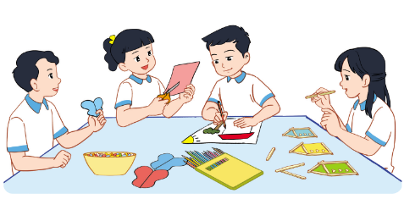  - GV mời HS khác nhận xét, bổ sung.  - GV nhận xét chung, tuyên dương.  => GV kết luận: Trường, lớp là nơi chúng ta có rất nhiều kỉ niệm với thầy cô và bạn bè. Hãy trân trọng những khoảnh khắc khi ở bên nhau. . | - 1 HS đọc yêu cầu bài.  - HS chuẩn bị đồ dùng theo yêu cầu của giáo viên.  - Các nhóm thảo luận ý tưởng và thực hiện sáng tạo tranh.  - HS lắng nghe.  - HS trả lời theo suy nghĩ của cá nhân.  + Yêu quý, kính trọng thầy cô giáo  + Hòa thuận, vui vẻ cùng bạn bè  + Giữ gìn vệ sinh trường lớp, trang trí trường lớp  + Không phá hoại của công.  - HS nhận xét, bổ sung.  - HS lắng nghe.
3. Vận dụng.
- Mục tiêu:
+ Củng cố những kiến thức đã học trong tiết học để học sinh khắc sâu nội dung.
+ Vận dụng kiến thức đã học vào thực tiễn.
+ Tạo không khí vui vẻ, hào hứng, lưu luyến sau khi học sinh bài học.
- Cách tiến hành:
- GV nêu yêu cầu và hướng dẫn học sinh về nhà tiếp tục giới thiệu về bức tranh sáng tạo về chủ điểm Trường lớp thân yêuvới các thành viên trong gia đình.  - Nhận xét sau tiết dạy, dặn dò về nhà. | - Học sinh tiếp nhận thông tin và yêu cầu để về nhà ứng dụng với các thành viên trong gia đình.  - HS lắng nghe, rút kinh nghiệm
IV. ĐIỀU CHỈNH SAU BÀI DẠY:
.......................................................................................................................................
.......................................................................................................................................
.......................................................................................................................................

Ngày …..tháng 9 năm 2024
BGH duyệt

Nguyễn Thi Hằng
.......................................................................................................................................
.......................................................................................................................................
.......................................................................................................................................

